Министерство образования и науки российской федерации
Федеральное государственное бюджетное образовательное учреждение высшего профессионального образования
«Алтайская государственная академия образования имени В.М. Шукшина»
(ФГБОУ ВПО «АГАО»)
Естественно-географический факультет
Кафедра географии и экологии

Страноведческое содержание курса географии

Дипломная работа

Допустить к защите
____Важов В.М._____
Зав. кафедрой ___________
«___» ____________ 2015 г.

Выполнил студент

____Г-ГБ 101___группы
________Алещенко______
фамилия
_ Егор Петрович__
имя, отчество

Научный руководитель:
_____ канд. пед. наук, доцент
ученая степень, звание
____Бакланова Светлана___
_______Леонидовна ____
фамилия, имя, отчество

__________________________

(подпись)

Оценка _______________________
«____» _______________20 ___ г.
Подпись___________________
(Председатель ГАК)

Бийск – 2015

Содержание

Введение…………………………………………………………………………...3
Глава 1 . Теоретические основы страноведческого курса в школьной географии…………………………………………………………………….……6
1.1 Цели и задачи, содержание географического образования………………6
1.2 Место страноведения в системе обучения географии…………………...14
1.3 История развития страноведения в школьной географии……………….17
Глава 2 .Методические особенности изучения географического страноведения в школьном курсе географии……………………………….....22
2.1 Сущность понятия географического страноведения……………………..22
2.2. Особенности страноведческого подхода при географии…………….….33
2.3. Методические условия организации практических работ при комплексном подходе в изучении страноведения……………………………..37
2.4 Проектный подход при изучении страноведения……………………..…52
Заключение ………………………………………………………………………54
Список используемой литературы……………………………………………...58
Приложения 1……………………………………………………………………61
Приложения 2……………………………………………………………………63
Приложения 3……………………………………………………………………69

Введение

После вступления нашего ообщества в общеевропейское пространство своевременно ставится вопрос о приобщении современного ученика к мировой культуре, о повышении его образовательного уровня, о свободном владении не только иностранными языками, но и иметь должные знания об иностранной культуре, быте, религии разных стран.
Социально-экономические преобразования общества и достижение на этой основе его нового качественного состояния теснейшим образом связаны с повышением культурного уровня отдельной личности и общества в целом, так как культура выступает в качестве универсального механизма формирование целостного человека.
В культурном пространстве, возможно воспитать человека, стремящегося к самореализации и обладающего чувством ответственности, умеющего критически мыслить и ценить духовные и материальные богатства, накопленные человечеством, уважать личность, чуткую к постоянно меняющемуся миру и способную творчески обогатить его, и направить по правильному пути.
В процессе изучения страноведения реализуются познавательные, обучающие, социально-терапевтические, адаптационные, развивающие функции образования в их единстве.
Страноведение, способствуя взаимному обогащению национальных культур, помогает легче и глубже воспринимать общечеловеческое через национальное, изучая национальные ценности, являющееся неотъемлемой частью общечеловеческих, способствует развитию всего самого прогрессивного, что раскрывается в общечеловеческом и отражает общечеловеческое.
Страноведение – древнейшая наука, возникшая еще в античном мире и вызванная к жизни потребностями людей в сведениях о разных странах и районах. В течение столетий и даже тысячелетий страноведение носило, и в своей комплексной форме носит поныне, универсальный характер, охватывая все стороны природы и жизни людей отдельных стран и районов.
Нужно понимать в первую очередь то, что страноведение мы понимаем как часть географии, занимающуюся изучением стран и районов, очерченных историко-географическими границами.
С одной стороны, страноведение, как уже указывалось, исключает из объектов своего изучения ландшафтную оболочку Земли в целом и многие общегеографические проблемы, связанные с изучением крупнейших частей земной поверхности, континентов и океанов.
С другой стороны, страноведение не изучает мелкие регионы, не имеющие историко-географических границ, т. е. оно не занимается краеведческими исследованиями.
Преподаватель призван воспитывать у своих учеников в рамках страноведения разумное восприятие и усвоение непривычных поведенческих норм.
Проводя параллели между своей национальной культурой и культурой страны изучаемого языка, обучаемый вычленяет общие и различные положения между культурами, глубже и основательнее становятся его знания собственной, национальной культуры.
Обучающийся выходит на новую ступень своего развития. Возрастает значение изучения возможных традиционных гуманитарных предметов в поликультурном образовании и воспитании учащихся, в частности в изучении страноведческого материала.
Страноведческий курс географии формирует фундамент восприятия учащимися действительности, формирует пространственное мышление, и кругозор, способствует развитию гармонично развитой личности.
Цель работы: изучить особенности преподавания комплексного географического страноведения в школьном курсе географии.

Задачи:
- Проанализировать методическую и педогогическую литературу по теме данной работы
- Определить роль и место географического страноведения в процессе обучения географии в школе
- Разработать систему занятий и упражнений для реализации поставленной цели
Актуальность работы заключаеться - в недостаточной разработке методических аспектов преподавания географического страноведения в школьном курсе географии
В ходе выполнения работы были использованы следующие методы:
- изучение педогогической и методической литературы по данной теме
- изучение и обобщение передового педагогического опыта
Глава 1. Теоретические основы страноведческого курса в школьной географии
  - Цели и задачи, содержание географического образования

Содержание школьной географии (географического образования) представляет собой совокупность мировоззренческих идей, научных знаний (понятий, представлений, фактов и т.д.), интеллектуальных и практических умений и навыков, а также опыта творческой деятельности, подлежащих усвоению в процессе обучения географии. Содержание образования определяется, во-первых, состоянием (достижениями) науки; во-вторых, психолого-возрастными и познавательными особенностями учащихся; в-третьих, общими тенденциями социально-экономического развития той или иной страны и мирового сообщества в целом.
Разработка содержания всякого учебного предмета – сложная научная проблема, поскольку в школу нельзя механически переносить содержание научного познания, внести в него только некоторые сокращения.
К.Д. Ушинский писал по этому поводу, что «научное и педагогическое изложение науки две вещи разные» и что «педагоги всех стран деятельностно трудятся над переработкой научных систем в педагогические» [4].
В процессе создания содержания школьной географии используются как теоретические, так и эмпирические методы исследования. Все учебники до утверждения в качестве стабильных проходят широкую проверку в опыте школ. В этом плане, как правило, ведутся наблюдения на уроках, проводится анкетирование учителей и учащихся, учебники обсуждаются в педагогических коллективах.
При этом чрезвычайно важно установить, обеспечивают ли программы и учебники позитивные сдвиги в знаниях и умениях школьников, в развитии познавательных интересов учащихся. С этой целью широко применяются письменные проверочные работы. Результаты массовых проверок используются авторами при доработке программ и учебников. И только после этого они утверждаются Министерством образования в качестве стабильных. Помимо стабильных, существуют еще так называемые пробные учебники и учебные пособия[3].
Непрерывное совершенствование содержания образования есть непреходящая, постоянно развивающаяся проблема. Любые серьезные открытия в науке или революционные изменения в социально-экономической или политической жизни страны получают отражение в содержании школьного образования и обусловливают пересмотр действующих программ и учебников.
Основными направлениями совершенствования содержания современного географического образования являются:
1.Усиление научных основ содержания географического образования и одновременно обеспечение его доступности, изъятие излишне усложненной и второстепенной информации, усиление воспитательного потенциала школьной географии.
2.Увеличение удельного веса теоретических знаний (элементы научных теорий, мировоззренческие идеи, научные понятия и т.д.) и определение оптимального соотношения между теоретическими и эмпирическими знаниями[2].
Содержание географического образования соотносится с такими проблемами, как охрана природы, биоразнообразие, здоровье, здоровый образ жизни, права человека, справедливость, независимость, безопасность, терпимость по отношению к политическим, религиозным и социальным особенностям различных людей и народов. И в этом плане содержание школьной географии является подлинно междисциплинарным и системным.
Основной признак, по которому одна наука отличается от другой, – это объект ее исследования, существенно отличающийся от предмета исследования. Например, объектом исследования географии является планета Земля с ее материками, океанами и их более мелкими частями (горами и равнинами, морями, озерами, реками и т. д.) [6].
Предмет исследований географии – географическая оболочка, ее сферы и их взаимодействие, природные процессы, явления, природные закономерности и аномалии в различных сферах географической оболочки[1].
Страноведение связано прежде всего с описанием территорий регионов и стран и определением их естественных рубежей, с выявлением определенных пространственных и временных особенностей, присущих данным территориям и расположенным на них природным и антропогенным явлениям и объектам. Описание территорий регионов и стран мира должно производиться в соответствии с предметом исследования.
Таких предметов в страноведении в зависимости от цели изучения страны может быть много: природа страны в целом и ее отдельные составляющие( климат, рельеф, природные воды и др.); население страны, его численность, расовый и этнический состав, языки, религии и др.; экономика страны, уровень ее развития, специализация сельского хозяйства и промышленности и т. д. Итак, основными предметами исследования в страноведении являются природа, население и хозяйство на территории страны или региона.
Современные страноведческие исследования связывают разнообразные предметы в единый страноведческий комплекс, который позволяет сформировать более или менее объективный образ страны.
В поле исследований комплексного страноведения в равной степени должны быть не только природные и антропогенные объекты, но и процессы и явления (природные, демографические, социально-экономические, экологические и др.), происходящие в пространстве и во времени на территории определенных регионов и стран в их взаимосвязи[5].
При этом описание территорий и выявление их особенностей должны производиться на основе комплекса географических, исторических и социально-экономических методов, которые дают возможность осуществить анализ фактов и их синтез и ответить на ряд основных вопросов о территории. Применительно к изучаемой территории это позволяет выявить тенденции развития страны.
Слово «метод» в переводе с греческого языка означает «путь к чему-либо». В общем смысле – это способ достижения цели: прием или образ действия. Для учащихся метод – это способ изучения предмета науки. Большинство географов таким специфическим методом считает хорологический (пространственный). Данный метод объединяет всю совокупность географических наук. Широкое распространение хорологический метод получил в первой половине XX в. благодаря трудам географа из Германии А. Геттнера[10].
Одним из наиболее важных принципов страноведения является экологический. В настоящее время требуется решать не только проблему рационального использования ресурсов, но и проблему организации оптимальной среды обитания.
Необходимо также обратить внимание на гуманистический принцип в страноведении, который акцентирует внимание исследователя на развитии человека как цели.
В свете гуманизации страноведения и с учетом все возрастающей роли туризма в современных условиях в процессе синтеза знаний о странах и районах появляются новые методологические задачи:
– показать образ жизни и вскрыть процессы воспроизводства человека (его здоровье, долголетнюю активную жизнь, духовный потенциал и т. п.);
– охарактеризовать развитие производства как средства, которое обеспечивает определенный уровень жизни;
– охарактеризовать природную среду как источник ресурсов и как среду трудовой деятельности и повседневного обитания человека;
– показать, как природная среда и другие факторы влияют на развитие туризма;
– показать, как туризм влияет на развитие страны (региона) [9].

Для развития науки важнейшим фактором является общественная потребность в ней, а точнее, в тех функциях, которые она выполняет. Страноведение же выполняет следующие функции.
1. Гносеологическая функция. Страноведение имеет большое познавательное, просветительское значение. Оно вносит существенный вклад в создание географической картины мира.
2. Аксеологическая (оценочная) функция. Дается оценка страны или региона с точки зрения наличия тех или иных ресурсов (природных, экономических, туристских и т. д.).
3. Информационная функция. Она состоит в сборе, хранении и предоставлении сведений о стране и ее районах (географии, природе, культуре, истории и т. д.).
Важную роль страноведение играет во внешнеэкономических связях. Синтезируя знания, страноведение выполняет в системе географических наук интегративную роль.
Образ страны или города может носить личностную, эмоциональную окраску и быть весьма субъективным. Создание объективного образа страны – задача сложная и трудная, он меняется со временем, но должен быть по возможности более цельным, многогранным и красочным.
Образ страны – это живое, наглядное представление об особенностях той или иной территории, государства. Он может иметь различные качественные стороны или аспекты: живописный, этнический, экономический, политический образ и др. Образ страны может формироваться на основе личного посещения человеком той или иной страны, знакомства с ее природой, людьми и их культурой, хозяйством и товарами, которые производятся в этой местности.
Кроме того, образ стран создают в средствах массовой информации в целях рекламы туризма, экономических достижений стран, в политических целях и др.
Нередко представление о городах и странах формируется и удерживается в сознании многих людей на основе широко представленных и растиражированных штампов, ярлыков, знаков, символов, существующих наряду с флагами и гербами этих стран. Например, такими широко известными и зрительно узнаваемыми символами городов и стран являются Московский кремль – Россия, Москва; Эйфелева башня – Франция, Париж; статуя Свободы – США, Нью-Йорк; дворец Тадж-Махал – Индия, Агра и др. Многие из этих символов вошли в список объектов Всемирного культурного наследия.
Однако эти символы нельзя отождествлять с теми объемными образами стран, которые могут формироваться на основе чтения научной, художественной и научно-популярной литературы, просмотра кинофильмов и непосредственного, личного восприятия путешествующих людей, заинтересованных туристов, получивших впечатления от собственного знакомства с природой, людьми и экономикой страны посещения. При этом, конечно, наибольшее значение приобретают зрительные образы, которые запечатлеваются и остаются в памяти людей, посетивших ту или иную страну.
Важнейшую роль в создании образа страны играют эмоциональные моменты и личное отношение исследователя к изучаемому предмету.
Однако объективность образа страны зависит от полноты рассматриваемого страноведческого комплекса. Этот образ должен отвечать современной действительности и в то же время содержать исторические аспекты, вбирая в себя элементы прошлого. При этом должны наличествовать факты, дающие возможность видеть тенденции и перспективы развития страны. Одним из важнейших аспектов образа страны является образ жизни населения. Именно образ жизни, обычаи и нравы людей в незнакомой стране, особенности быта и национального характера местных жителей вызывают интерес приезжих, туристов[6].
Образ жизни – широкое понятие, включающее природную среду обитания людей, к которой они адаптированы, нравы и обычаи разных слоев населения, демографические черты, этноконфессиональные и социально-экономические характеристики страны, специализация ее хозяйства.
Уровень жизни тесно связан со всей системой социально-экономических характеристик, материальной и социальной обеспеченностью и образом жизни населения.
Уклад жизни обусловлен образом и уровнем жизни, ее установившимся ритмом и темпом, привычными будничными и праздничными занятиями, общественными нравами, соблюдением религиозных обрядов, предпочтениями, менталитетом населения.
Нельзя не отметить, что в настоящее время образ страны неразрывно связан с экологической обстановкой на соответствующей территории. Острота современных экологических проблем мира ни у кого не вызывает сомнения. Однако состояние природной среды, степень урбанизации и техногенных загрязнений значительно различается в разных природных зонах и странах мира. От этого во многом зависит привлекательность (аттрактивность) того или иного района мира или страны для рекреации и туризма[12].
Следовательно, образ страны, формирующийся у учащегося, складывается из многих аспектов природы, культуры населения и хозяйства и в результате позволяет оценить степень привлекательности той или иной территории для целей рекреации и туризма. Этот образ может сформироваться и закрепиться на основе самых разнообразных личных восприятий, объективных и субъективных факторов, среди которых главными являются следующие впечатления:
● от посещения страны туристом, знакомства с природой: климатом и ландшафтами территории, ее растительным и животным миром (пейзажный образ);
● знакомства с населением страны, с особенностями культуры и традиций народов, с их образом жизни, одеждой, фольклором, нравами и обычаями (этнографический образ);
● ознакомления с памятниками истории и культуры, архитектурными ансамблями городов (историко-культурный образ);
● национальной литературы и искусства, прочитанных книг, посещения картинных галерей и выставок (литературно-художественный образ);
● экономических достижений страны, ее хозяйственной специфики, товаров, продаваемых в торговой сети, уровня цен на товары, уровня жизни и пенсионного обеспечения населения (социально-экономический образ);
● особенностей сервиса, уровня и качества обслуживания в такси, гостинице, ресторане, на пляже, в туристском агентстве и в других местах, которыми воспользовался турист в стране посещения (сервисный образ);
● популярного восприятия страны через средства массовой информации – открытки, журналы, картины, флаги, гербы, денежные знаки и тд[7].
В отличие от этого объективный и многогранный образ страны должен формироваться из суммы всевозможных впечатлений, на основе всестороннего анализа и синтеза информации о данной стране, в сравнении его со своим отечеством и другими странами. Сравнительный страноведческий анализ может проводиться по принципу подобия или различия отдельных компонентов (географическое положение страны, природные условия, этнографические, языковые и религиозные особенности, социально-экономические достижения и др.), характеризующих образ того или иного государства.
Для создания страноведческой характеристики страны используются различные схемы, содержащие большее или меньшее число элементов, передающих своеобразие характеризующих территорий страны. Главным требованием к страноведческому комплексу является наличие описания трех его основных элементов – природы, населения и хозяйства.
Типовая схема страноведческой характеристики как база для создания образа страны может строиться на основе следующих показателей:
● географического положения (особенности территории страны);
● природных и экологических условий территории (рельеф, климат, природные воды, растительный и животный мир);
● историко-культурной характеристики страны;
● населения страны и истории его формирования (численность и плотность населения, расовые и этноконфессиональный состав, языки, обычаи и традиции народов);
● главных городов (их расположение, история, особенности населения и специализация хозяйства, достопримечательности);
● социально-экономической характеристики страны (основные отрасли хозяйства, районы и их специализация, транспортные связи и инфраструктура туризма (определение характерных черт хозяйства);
● политико-географической характеристики страны (государственное устройство и строй, политические партии, криминальная обстановка, их влияние на туризм);
● рекреации и туризма (особенности размещения центров, их специализация);
● общей оценки развития страны (определение тенденций и перспектив) [6].

1.2 Место страноведения в системе обучения географии

Одной из важнейших задач, решаемых в процессе модернизации школьного географического образования, является интеграция знаний учащихся о природе и обществе, которые они получают при изучении традиционных курсов по физической и социально-экономической географии. Для этого необходима и уже проводится серьезная перестройка содержания школьной географии, и создаются новые комплексные страноведческие курсы по этой учебной дисциплине. При изучении географии в современных условиях особое внимание рекомендуется уделять страноведческой составляющей содержания и реализации комплексного страноведческого подхода.
Концепция совершенствования содержания и структуры школьного географического образования предлагает следующую логику построения предмета: землеведение — страноведение — география России (отечествоведение) — география мира. Содержание всех новых курсов школьной географии строится на основе комплексного страноведения в сочетании с доступной для учащихся основной школы научной популяризацией географических знаний.
Современная география комплексно рассматривает среду обитания человечества, используя при этом системный географический подход к познанию окружающего мира. Содержание школьной географии также нуждается в дальнейшем «очеловечивании» и интеграции содержания физической и социально-экономической географии в единых страноведческих курсах.
Комплексное страноведение создает надежный фундамент целостной географии, служит ядром всестороннего изучения отдельных территорий мира.
Во всех странах мира при изучении географии особое внимание обращают на проблемы культуры межнациональных отношений, усиливают внимание к воспитательным возможностям предмета. Гуманистический и культурологический потенциал географии возрастает при непосредственном изучении на уроках разнообразия жизни и деятельности людей в пространстве, роли человека и человечества в географической среде, вклада людей в развитие мировой цивилизации. Такие подходы к содержанию географического образования согласуются с основной идеей 29-го Географического конгресса Международного географического союза — «Жизнь в многообразии» [14].
Комплексное страноведение наиболее полно отражает основное содержание географического образования, в том числе материальные и духовные культурные ценности, опыт познания и существования человека в пространстве. Содержание географического образования отличается широким спектром своего воспитательного воздействия. В процессе изучения географии школьники познают окружающий мир в разных формах и видах деятельности: практически и теоретически, рационально и эмоционально. Очень важно использовать на уроках географии данные из смежных наук (астрономии, геологии, этнографии, истории и др.), а также привлекать материал об исторически сложившихся нормах и правилах отношения человека и природы.
Комплексное страноведение, которое соединяет изучение географии с изучением материальной и духовной культуры народов мира, помогает учащимся понять причины разнообразия природы материков и океанов, крупных регионов и отдельных стран, понять людей другой культуры, исповедующих другую религию, осознать свое место в жизни. Страноведческие знания позволят школьникам видеть, понимать и оценивать сложную систему взаимосвязей между людьми, территорией и природной средой.
В центр комплексных страноведческих характеристик новых учебников географии необходимо поставить человека, народы материков и стран, их образ жизни, материальную и духовную культуру, особенности хозяйственной деятельности в конкретных природных условиях, как на суше, так и в прилегающих акваториях океанов[2].
Выбор стран, изучаемых на уроках географии, целесообразно проводить с учетом специфики этнического состава населения, образа жизни народов равнинных и горных стран, особенностей хозяйственной деятельности и региональных проблем взаимодействия человека и природы.
1.3 История развития страноведения в школьной географии

Школьное географическое страноведение на протяжении длительного времени занимало важное место в русской и советской учебной географии. Чтобы убедиться в этом, достаточно познакомиться с капитальным исследованием Н.Н. Баранского, в котором он подробно анализирует страноведческие учебники Г.И. Иванова, Э. Лесгафта, «московской четверки» и десятки других, издававшихся как до революции, так и после нее. Сам Н.Н. Баранский в основу первого советского учебника по экономической географии положил, как известно, регионально-страноведческий принцип, рассмотрев по областям Госплана всю триаду: природу, население и хозяйство[10].
Тот же принцип лежал в основе хорошо известных учебников Г.И. Иванова и А.С. Доброва по географии частей света и С.В. Чефранова по географии CСCР, написанных после известного постановления от 15 мая 1934 г. о преподавании географии в школе, а также более поздних учебников П.Н. Счастнева и П.Г. Терехова, К.Ф. Строева. Эти страноведческие курсы сочетались с отдельными курсами физической и экономической географии.
Как научная дисциплина страноведение прошло несколько этапов своего развития.
Первый этап (до XIX в.) – период стихийного страноведения. На этом этапе основную роль играли страноведческо-описательные работы, авторами которых были либо ученые, занимавшиеся изучением и описанием своего отечества, либо заезжие путешественники, составлявшие по возвращении описания посещенных ими земель и стран. Как правило, все страноведческие работы в течение многих веков были описательными. Но бывали, конечно, и исключения: ученые Античности и Средневековья были склонны и к аналитическому мышлению. Именно в их трудах появляются элементы анализа сложных взаимоотношений в природе и обществе, взаимосвязи между природой, человеком, хозяйством.
Второй этап (XIX в., особенно вторая его половина) – период появления достаточно большого числа аналитически страноведческих работ, в которых в большей или меньшей степени анализируются сложные связи внутри природы, населения, хозяйства и, что особенно важно, между природой, населением и хозяйством. Именно в этот период отдельными учеными высказываются и прямо противоположные взгляды: о решающей роли географической (природной) среды на развитие общества (географический детерминизм) и отсутствие такой роли (географический нигилизм) – взгляды, не ставшие, к счастью, директивными и потому не затормозившие развитие науки.
Третий этап (первая половина XX в.) – период быстрой дифференциации наук, когда специалисты стараются не столько расширять сферу своих научных интересов, сколько углублять ее. Это не могло не сказаться и на развитии страноведения. Единое когда-то страноведение стало дифференцироваться, появилось физико-географическое (природное) страноведение, социально-экономическое страноведение и др. Но на этом процесс дифференциации не остановился, что повлекло за собой опасность исчезновения страноведения как научной дисциплины. И эту опасность общество уловило; жизнь заставила вернуться на новом научном уровне к истокам страноведения и войти в новый этап его развития.
Четвертый этап (вторая половина XX в.) характеризуется возвращением к комплексному страноведению, но на новой теоретической основе, позволяющей не только описывать страну или район, но и глубоко анализировать всю систему связей триады природа–человек–хозяйство. Не случайно появляются комплексные страноведческие работы, часто имеющие важное ограничение: это работы геострановедческие. Поэтому в подавляющем большинстве публикаций почти отсутствуют элементы историко-культурного страноведения. Есть, правда, и исключения. В России – это награжденное Государственной премией 20-томное издание «Страны и народы» – достойный пример современного комплексного страноведения. Другие примеры единичны[12].
Следует добавить, что возвращение к комплексному страноведению не было случайным.
Во-первых, жизнь показала, что нельзя изучать деревья, за которыми бы не был виден весь лес (изучать отдельные аспекты облика страны, не изучая ее в целом).
Во-вторых, практика продемонстрировала, что в настоящее время, в век обострения экологических проблем изучить, и тем более решить их, можно только при условии комплексного, истинно страноведческого подхода к территории.
Можно сказать, что экологические проблемы «рушат стены» между науками и отдельными научными дисциплинами. И современное страноведение может помочь в этом, несомненно, прогрессивном процессе. Но нельзя прийти к изучению всего страноведческого комплекса, минуя отдельные его элементы. Отсюда возникает необходимость предварительного изучения проблем страноведения физико-географического, демографического и этноконфессионального, историко-культурного, политического, социально-экономического[12].
Вершиной страноведения является комплексное страноведение, синтезирующее выводы «частных» страноведений.
Если изучение страноведческих проблем отдельных государств в какой-то мере подкреплено литературой, то анализ теоретических вопросов страноведения приходится вести в большой мере самостоятельно. Кроме приведенных в библиографическом списке литературных источников, следует привлекать для анализа международные и национальные статистические справочники.
Наконец, нельзя забывать, что очень большую роль в изучении проблем страноведения того или иного государства играют карты и географические атласы. Иной раз хорошие и подробные карты могут дать не меньше информации, чем многостраничное страноведческое описание. Важно только, чтобы карты были разнообразными по содержанию и охватывали все страноведческие проблемы страны – «от геологии до идеологии» (как писал известный ученый Н.Н. Баранский) [3].
Можно не писать об особой привлекательности страноведческого подхода для школьного предмета «География». Это объясняется тем, что подобный подход позволяет самым простым и естественным образом синтезировать сведения о природе, населении и хозяйстве той или иной территории (регион, страна, район, местность), изучать постоянный «обмен веществ» между обществом и природой.
Он открывает самые благоприятные возможности для образного изложения и эмоционального восприятия учебного материала, формирования, в сущности, самого главного — «образа места». Но нужно писать и о том, что во второй половине 60х годов при переходе советской школы на новое содержание образования комплекснострановедческие курсы в 6м и 7м классах были заменены курсами физической географии, ибо это — как нам тогда казалось — создавало лучшие условия для привнесения в преподавание основ географической науки. Вот почему пожертвовали комплексным страноведением в пользу физической географии и в какой-то мере физико-географического страноведения; соответственно, в следующих классах закрепилось экономико-географическое страноведение.
Теоретическим фундаментом для развития нашего учебного страноведения на новом уровне может послужить книга Я.Г. Машбица, написанная, кстати, непосредственно для учителей географии. Выделяя три основных класса страноведения (физикогеографическое, общественногеографическое и комплексное), Я.Г. Машбиц убедительно показывает преимущества комплексного страноведения, обеспечивающего своего рода «высший синтез» всей упомянутой выше триады[10].
Такой подход вовсе не умаляет значения физической и экономической географии и полностью соответствует высказыванию Н.Н. Баранского о том, что страноведение выдвигается им не взамен физической и экономической географии, а в дополнение к ним[10].
Возможно, что у нас сейчас было бы меньше разногласий, если бы мы учитывали, что комплексное страноведение тоже имеет разные формы. Оно может быть научным, информационным, проблемным, описательным.
Изучение зарубежного опыта со всей очевидностью показывает, что — несмотря на некоторое сокращение — основой школьной географии в младших классах средней школы остаются комплексное родиноведение и зарубежное страноведение. При этом региональные разделы по своей стране рассматриваются обычно по единым природно-административно-историкохозяйственным районам (например, в Германии и Австрии по землям) — и это несмотря на несовместимость сеток природного и хозяйственного районирования, что всегда так пугало отечественных авторов и методистов, боявшихся нарушить так называемую научность своих курсов. А зарубежное страноведение почти всюду основано на выделении культурных регионов мира с дальнейшим рассмотрением в их пределах «ключевых» стран. К тому же, особенно в США, оно в значительной мере, так сказать, персонифицировано. То есть в текст вводятся небольшие персональные зарисовки того, как живут и учатся школьники в других странах.
Например, можно прочитать о мальчике, живущем в сельской местности в Эльзасе (Франция), или о девочке, живущей в районе фавел в одном из городов Перу. Это и есть попытка показать жизнь «через человека» [14].
Нельзя особо не отметить, что комплексное родиноведение и зарубежное страноведение полностью «очеловечены» и стремятся ответить на главный вопрос — о том, как живут люди в различной природной, историко-культурной и хозяйственной среде.

Глава 2. Методические особенности изучения географического страноведения в школьном курсе географии
2.1 Сущность понятия географическое страноведение

Изучение страноведческого содержания курса географии является важнейшим этапом в формировании региональных представлений о современном состоянии природы Земли как среды жизни человека, общества, а также в понимании элементарных связей между компонентами природы, между природой и человеком. Учащиеся получают представления о пространственной неоднородности земной поверхности и ее частей как комплексов, отличающихся на разных уровнях ее дифференциации: локальном, региональном и планетарном.
Наиболее успешное понимание учащимися связей между природой и человеком может быть достигнуто при изучении своей местности, конкретных стран и регионом: их природы, населения, его хозяйственной деятельности, быта, зависимости деятельности населения от природы. В содержании курса географии включены типичные страны, в которых наиболее ярко проявляются связи между природой и человеком как биологическим существом и как представителем социума. Содержание курса предусматривает ознакомление учащихся с возможностями рационального природопользования при организации хозяйственной деятельности населения.
Изучение географии России направлено, в первую очередь, на формирование у учащихся любви к Родине, уважения к населяющим ее народам, их культуре и национальным особенностям, готовности к решению важнейших географических проблем современности — геополитических, геоэкологических, экономических и социальных[16].
Для характеристики территории страны в соответствии с современной моделью страноведческого содержания школьной географии необходимо определить шесть интегральных блоков, а именно:
— географическое положение территории (ху);
— исторические особенности ее освоения (t);
— особенности природы, природные ресурсы;
— основные народы и ареалы их расселения;
— специализацию хозяйства (рис. 1).
Рисунок 1.
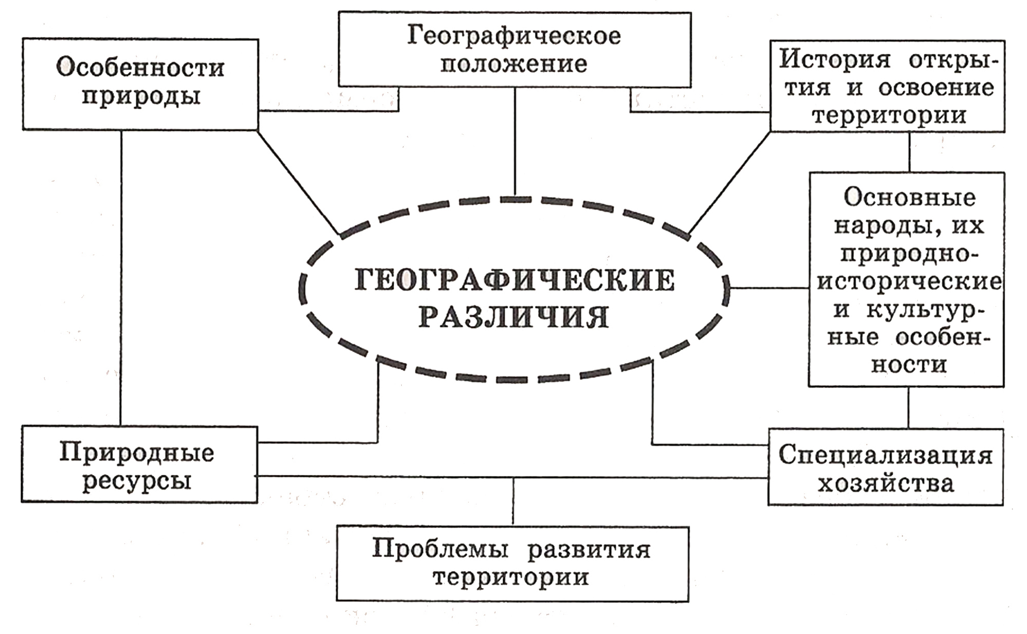
Важным является также анализ того, как функционируют отдельные части этой территории, то есть порайонные различия. Все шесть интегральных блоков содержания тесно взаимосвязаны.
В основу функционирования данной модели могут быть положены теории комплексного географического страноведения; территориальной организации населения и хозяйства, зонального страноведения, регионализма[11].
Основная идея территориальной организации населения и хозяйства заключается в раскрытии пространственной организации страны, района, как результата взаимодействия ее территориальных элементов общественного и природного характера, другими словами — изучение территориальной организации природы, населения, хозяйства и общества в каждом конкретном случае. Таким образом, создание образа территории, ее своеобразия может достигаться изучением ее неповторимого, специфического только для данного места, географического рисунка, основанного на географической модели пространства данной территории.
Приведем в качестве примера два рисунка (рис. 2 а, б).
В первом случае это США, а во втором — Бразилия. Чем же отличаются эти страны одна от другой с точки зрения географического рисунка территории? В первом случае ярко выражена полицентричность в размещении городов и основных транспортных магистралей. Другой рисунок отражает характерную географическую модель территориальной структуры развивающихся стран. Для этой модели очевидна ориентация географического рисунка к побережью океана, с целью вывоза основных видов минерального и сельскохозяйственного сырь.
В 60—70х годах начало распространяться понятие о территориальной структуре хозяйства. Эти идеи развивались в работах И. М. Маергойза, П. М. Алампиева, Г. М. Лаппо, А. М. Паламарчука, А. Г. Топчиева и других ученых. Территориальная структура хозяйства при этом трактовалась как совокупность определенным образом взаимно расположенных промышленных и сельскохозяйственных районов, которые в наибольшей мере отражают географический рисунок территории [2].
И. М. Маергойз, в частности, подчеркивал достаточную временную стабильность этого рисунка, так как сдвиги в территориальной структуре хозяйства происходят очень медленно. Это положение справедливо и дает основание использовать опорный каркас территории как методический прием для характеристики ее специфики[12].
Кроме того, И. М. Маергойз сформулировал главные пространственные формы территориальной структуры хозяйства: одноцентрическую, полицентрическую и смешанную, которые, в той или иной модификации, используются в учебной географической литературе.
П. М. Алампиев ввел понятие о каркасной и очаговой структуре. Каркасная структура наиболее характерна для более развитых стран с высоким уровнем развития производительных сил. Она образует экономический остов страны, где в определенном взаимодействии сочетаются главные центры производственной и непроизводственной сферы. Очаговый тип, напротив, характерен для менее развитых территорий, где отдельные центры разбросаны среди малоосвоенных пространств. Примером преобладания очагового типа может служить Монголия [12].
Развивая идеи Н. Н. Баранского, И. Я. Маергойза, П. М. Алампиева, других ученых, Г. М. Лаппо выдвинул идею о том, что опорный каркас территории представляет собой сочетание главных фокусов экономической, политической и культурной жизни страны и связывающих их транспортных магистралей. По мнению автора опорный каркас территории страны включает как узловые (промышленногородские агломерации), так и линейные элементы (основные транспортные магистрали, реки, моря, побережья), вдоль которых формируются экономические оси. Конкретизируя свою концепцию, Г. М. Лаппо наметил основные типы опорных каркасом: радиальнокольцевой, «решетчатый», внутреннеосевом, бассейновый, морского «фасада» [10].
Характеристика любой территории, как определенного пространства, должна начинаться с определения тех объектов, которые на ней расположены. На любой территории страны, района, большого региона или своей местности расположены природные, экономические и социальные объекты, то есть элементы наших будущих систем. Будь то системы расселения или экономические оси, или региональные системы.
Природные объекты это, прежде всего, элементы рельефа, водные объекты, уникальные природные объекты и так далее.
Социально-экономический каркас территории включает в себя крупнейшие города и основные транспортные магистрали.
Отдельные природные и социально-экономические объекты должны быть связаны с опорным каркасом территории и рассматриваться, как его элементы. Следовательно, при отборе номенклатуры для страны или региона необходимо сначала определить типичный географический рисунок, а уже затем отобрать необходимые его элементы.
Например, США стоят в аванса р/ц; мирового хозяйства и урбанизации, имеют полицентрический географический рисунок территории. Центральный район России — это прежде всего Московский регион. Поволжье — это прежде всего Волга. Се мерный Кавказ — это граница горных и равнинных территорий. Автодорога Москва — Пенза — Самара составляет основу географического рисунка Пензенской области.
Регионализм отражает существование в стране районом со значительными природными, хозяйственными, социальными и этнокультурными различиями. Они связаны, в первую очередь, с историей заселения, освоениия территории страны.
Территория входит и в национальное (а также региональное и локальное) самосознание. Важно, чтобы учащиеся восприняли те особенности и свойства территории, которые либо способствуют развитию жизнедеятельности людей, либо затрудняют ее. Это, прежде всего, относится к географическому и геополитическому положению территории, к ее устройству и другим свойствам. При этом взаимосвязи природы и людей на определенных территориях накладывают свой отпечаток на характер сменяющих друг друга поколений, их образ жизни [2].
Для усиления географичности характеристик территорий, по мнению Я. Г. Машбица, представляется целесообразным соблюдение следующих условий:
1. Усилить связность характеристик природы, хозяйства и населения в их взаимодействии.
2. Обеспечить ключевое положение проблем человека и народонаселения, материальной и духовной культуры.
3. Выявить ведущие географические типы использования территории и природных ресурсов, хозяйства и расселения.
4. Ввести как историкогеографический, так и прогнозный срезы характеристики.
5. Рассмотреть геоэкологические ситуации, масштабы антропогенного воздействия на территорию, подверженность природным и техногенным катастрофам.
6. Показать наиболее выразительные внутренние географические различия, основные города и их системы.
7. Раскрыть основные типы местностей, в том числе, сельских.
Чувства и проявления регионализма устойчивы. Это еще одно из подтверждений концепции этногенеза Л. Н. Гумилева о том, что этнос — понятие географическое, что он всегда связан с вмещающим его ландшафтом. Чувства регионализма присущи всем народам мира. Черты регионализма проявляются и в культуре народа, его мировоззрении («региональной психологии»). Изучение страны, посредством изучения ее отдельных районов, отвечает задачам комплексного географического страноведения. Изучение специфики отдельных районов страны после ее комплексного географического описания дает положительные результаты, так как делает это описание более конкретным и ярким [7].
Важнейшими характеристиками региональных исследований является изучение природно-исторических особенностей населения. Так, например, экономист В. Т. Рязанов подчеркивает, что 2/3 территории России расположены в холодном климатическом поясе. Эти широты и остальном мире практически не заселены. 90% мирового населения, проживающего в неблагоприятной природноклиматической среде, приходится именно на Россию [9].
Следствием таких условий является тот факт, что выход растительной массы с 1 га в России в 2— 2,5 раза ниже, чем в Западной Европе и в 3—5 раз ниже, чем в США. Огромные запасы природных ископаемых расположены в отдаленных и труднодоступных местах. Объективно напрашивается вывод, что затраты па производство любых товаров у нас в 2 раза выше, чем в Европе. Добыча нефти нам обходится в 6—7 раз дороже, чем в странах Персидского залива.
Огромная территория России в 3,5 раза превышает территорию Европейских государств. В силу этого обстоятельства наши расстояния несопоставимы с европейскими, и создание рынка западноевропейского образна «на близких расстояниях» также невозможно [9].
Понятие «национальный человек» впервые ввел английский историк Г. Бокль. Затем эти идеи были развиты м работах Л. Гумилева, Л. Мечникова, П. Савицкого. Они, например, подчеркивали, что человек формируется иод влиянием климата, почвы, пищи, ландшафта. От климата зависят интенсивность труда и трудолюбие, от характера почвы — размеры вознаграждения за труд.
Огромное влияние на хозяйственную жизнь оказывает культура народа. Именно культурное единство христианской Европы, по мнению Г. Бокля, обеспечило и « проницаемость» ее границ и способность к обменам. Даже возраст этноса в большей степени предопределяет экономическое устройство страны. Л. Гумилев, в частности, писал, что Россия для устойчивого развития нуждается не в единообразии, а в разнообразии хозяйства, где разные экономические провинции дополняли друг друга.
Объяснение особенностей развития территориальных систем, по мнению Я. Г. Машбица, возможно при более широком включении в комплексное страноведение зональных подходов [12].
Суть зонального страноведения — в выявлении особенностей природопользования, условий ведения хозяйства всех сторон жизни населения в неразрывной связи с природнозональными условиями данной конкретной территории. Зональное страноведение может упростить создание комплексных характеристик крупных регионов мира.
Предлагаемая схема зональной характеристики территории может включать такие вопросы:
1) географические пояса, зоны;
2) типичные ландшафты;
3) определяющие природные процессы (соотношение тепла и влаги);
4) особенности географической среды и приспособления к ней;
5) преобладающий характер природопользования;
6) основные народы, характер их расселения и природноисторические особенности;
7) основные историкогеографические типы специализации и размещения хозяйства;
8) антропогенные изменения территории.
Основной методической задачей при этом является охват зональнострановедческими характеристиками всех географических зон и наиболее типичных ландшафтов.
При таком подходе характеристика самих зон дается в планетарном масштабе. По карте природных зон мира географические зоны характеризуются сразу на всех материках, причем в генерализованном виде: зона тундры, лесные зоны, степные зоны, пустыни [10].
Лесные зоны, например, подразделяются на умеренный, экваториальный и тропический пояса и соответствующие им ландшафты, тайги, смешанного и широколиственного леса, экваториального леса, муссонного леса. Далее характеризуется их география и особенности адаптации растительного, животного мира, а также человека к условиям обитания. К географическим зонам целесообразно «привязать» изучение заповедников и национальных парков.
Например: степи встречаются на всех материках Земли, кроме Антарктиды (в умеренных и субтропических поясах Северного и Южного полушарий). Они отличаются обилием солнечного тепла, небольшим количеством осадков (до 400 мм в год), а также теплым или жарким летом. Основная растительность степей — травы. Называются степи по-разному. В Южной Америке тропические степи называются пампой, что на языке индейцев означает «большое пространство без леса».
В Северной Америке степи имеют название прерии. Расположены они как в умеренном, так и в субтропическом климатических поясах. «Королями» американских прерий долгое время были бизоны. К концу XIX века они были практически полностью истреблены. В настоящее время, усилиями государства и общественности численность бизонов восстанавливается. Другой житель прерий — койот — степной волк. По берегам рек в кустарниковых зарослях можно встретить пятнистую крупную кошку — ягуара. Пекари — небольшое животное, похожее на кабана, также типично для прерий.
Степи Евразии расположены в умеренном поясе. Они сильно отличаются от американских прерий. Здесь более сухой, резко континентальный климат. Зимой очень холодно (средние температуры 20° С), а летом очень жарко (средняя температура +25° С), сильные ветры.
Летом растительность степей скудная, зато весной степь преображается: расцветает множество сортов лилий и мака, тюльпанов.
Пора цветения длится недолго, около 10 дней. Затем наступает засуха, степь высыхает, краски тускнеют, и к осени все обретает желтосерый цвет.
В степях расположены самые плодородные почвы Земли, поэтому они почти полностью распаханы.
Степь — основная житница стран и регионов мира. В степях тропического пояса раскинулись плантации арахиса, хлопчатника, табака, сахарного тростника, кофейного дерева, бананов, апельсинов. Степи умеренного пояса — это безбрежные поля пшеницы, подсолнечника, кукурузы.
Здесь также процветает пастбищное скотоводство. Безлесные пространства степей отличаются сильными ветрами. Здесь интенсивна ветровая эрозия почв — часты пыльные бури. Поэтому для сохранения плодородия почв сажают лесополосы, применяют легкую сельскохозяйственную технику.
Интенсивное использование человеком зоны степей создает большие трудности для сохранения их растительного и животного мира, которое стало возможным только в заповедниках и национальных парках.
Например, Йел лоустонский национальный парк был открыт в скалистых горах США в 1872 году — один из старейших парков мира. Благодаря созданию этого парка удалось сохранить и восстановить поголовье бизонов. Заповедник Аскания Нова — на Украине.
Здесь можно еще встретить нетронутую степь и стада сайгаков, бизонов, зубров, лошадей.
Очевидно, что предлагаемую структуру зональной региональной характеристики можно использовать при изучении территорий разного ранга — от глобального (материк) до локального (своя местность).
Однако при этом отдельные составляющие части общей схемы могут видоизменяться, углубляться, либо вовсе выпадать.
Кроме этого, при изменении масштабности отдельные составляющие общей схемы изменяют свое относительное значение.
Например, при характеристике страны возможно полнее показать природноисторические особенности народа, его культуры и быта
(см. таблицу 1).
Особенности содержания зональных страноведческих характеристик(таб 1)
Страна | Географическое положение территории | Географические пояса и зоны | Типичные  ландшафты | Преобладающий  характер  природополь  зования | Природно-исторические особенности населения, его расселения | Географический  «рисунок»  страны
1 | 2 | 3 | 4 | 5 | 6 | 7
Индонезия | Страна-архипелаг на стыке Евразии и Австралии | Экватори  альный | Экваториальный лес | Лесное хозяйство.  Морское и речное рыболовство.  Плантационное хозяйство (гевея, чай, кофе, хинное дерево, масличная пальма и др.). Добывающая промышленность | Внешний облик народа сочетает в себе черты монголоидной и австралоидной рас. Плотность населения — одна из самых высоких в мире.  Пестрый этнический и религиозный состав.  Основная продовольственная культура - рис;  хижины из бамбука и тростника. Традиционная одежда — длинное полотнище многоцветной ткани.  Ремесла представлены резьбой по дереву, чеканкой серебра, изготовлением ткани, плетением | Транспортные магистрали соединяют основные порты с районами плантаций, лесозаготовок, добывающих отраслей. Крупнейшие города страны — порты

1 | 2 | 3 | 4 | 5 | 6 | 7
Саудовская  Аравия | Расположена у 3-х частей света: Европы, Азии, Африки | Тропиче  ский | Полупустыни и пустыни | Кочевое и полукочевое скотоводство.  Оазисное земледелие.  Нефтяная промышленность | Внешний облик народа сочетает в себе черты европеоидной расы с некоторыми чертами негроидной; 1/2 населения страны — кочевники и по-лукочевники. Основной тип жилища — шатры из козьей шерсти. Оседлое население расположено в оазисах. Плотность населения — низкая. Жи-лища земледельцев построены из глины и необожженного кирпича. Работают, спят и едят на полу.  В пище преобладают молочные продукты; религиозное государство. Традиционная одежда — рубаха, кафтан, стянутые поясом брюки. Головной убор — платок | Транспортные магистрали соединяют порты страны с нефтяными промыслами.  Особое значение имеют религиозные центры

2.2 Особенности страноведческого подхода при изучении географии

В процессе изучения своего края акценты могут быть расставлены иначе. В первую очередь, на экологических, социальных и экономических проблемах своего края, области, района; изучение территории, как среды обитания человека.
Любить свой край, всесторонне знать его, испытывать чувство ответственности за его сегодняшний и завтрашний день — есть важнейшая личностно значимая образовательно-воспитательная задача и основная цель изучения географии своей области, края, своей местности. Специфика региона должна быть показана не только с точки зрения ее хозяйственной специализации, но и культурных, этнических, демографических особенностей.
В содержании географии своего родного края значительное место в обучении целесообразно уделять практическим работам, учебным исследованиям, практикуму на местности, туристическим походам и экскурсиям [7].
Содержание регионального компонента географического образования для основной школы включено в «обязательный минимум» отдельным блоком в следующей редакции:
Комплексная характеристика своей местности, города, района, области, края, страны, крупного региона:
— Географическое положение территории. Площадь территории. Границы. Природный «каркас» территории (основные природные объекты, географическая номенклатура). Социально-экономический «каркас» территории (города и основные транспортные магистрали).
— История освоения территории. Этапы освоения территории. Первооткрыватели, землепроходцы, исследователи. Топонимика.
— Природно-ресурсный потенциал территории. Природные условия и ресурсы. Территориальные сочетания. Ландшафты. Экологические проблемы. Оценка земельных, топливно-энергетических, минеральносырьевых, климатических, гидрологических, биологических ресурсов.
— Социально-демографический потенциал территории. Численность населения. Демографическая ситуация. Миграция. Урбанизация. Состав, структура. Народы. Языки. Религии. Расселение.
— Хозяйственный потенциал территории. Специализация хозяйства. Предприятия. Отрасли. Отраслевые комплексы. Топливно-энергетический, металлургический, машиностроительный, химический, лесопромышленный комплексы.
— Географическое разделение труда. Региональные различия. Проблемы региона: экологические, демографические, социальные, экономические.
Очевидно, что предложенное нами содержание можно использовать при характеристике территорий разного ранга — от глобальных до локальных. Однако при этом возникают определенные методические проблемы. Рассмотрим их, а также возможные пути их решения на примере зарубежного страноведения в основной и старшей школе, а также в курсе географии России [9].
При изучении стран можно выделить несколько подходов. Страны разделяют по величине их территории и населения, особенностям их географического положения, характеру общественного строя, уровню их социально экономического развития, историко-географическим областям, физико-географической смежности.
1. По величине площади и численности населения выделяются страны гиганты. Это, например, Китай, Индия, Россия, США, Канада, Бразилия. Есть страны, которые по этим показателям скорее похожи на города-государства. Например, такие, как Андорра, Ватикан, Монако. Однако преобладают на Земле средние по этим показателям страны. Например, такие, как Великобритания, Вьетнам, Италия, Франция, Япония.
2. Особенности географического положения страны определяются ее положением по отношению к другим объектам, с которыми она находится во взаимодействии. Географическое положение страны можно рассматривать на микро, мезо и макроуровнях.
Микроположение страны определяется локальным ее окружением в ареале непосредственного контакта с другими географическими объектами низшего ранга: горами, реками, морями. Группировка стран по этому принципу объединяет, например, «андские страны» или «страны нильского бассейна» и так далее.
Мезоположение страны характеризует ее положение в ареале контакта с географическими объектами равного с ней ранга, то есть странами. Это, прежде всего, сухопутные и морские границы государства. Группировка стран по этому принципу объединяет, например, «страны Бенилюкса» или «страны Средиземноморья». Макроположение страны рассматривает ее положение в более крупных регионах Земли, в ареале контакта с географическими объектами более высокого ранга, например, материками и океанами или их частями [16].
На этой основе можно выделить, например, полуостровные и островные государства. Океания, страны архипелаги или страны Азии, страны Африки или страны ЮгоЗападной Азии, Центральной Африки.
Такая группировка стран наиболее часто применяется в учебной географии. Однако в курсе экономической и социальной географии приоритет отдается другим группировкам. До недавнего времени основными подходами к группировке стран в этом курсе был характер общественного строя и уровень социальноэкономического развития государств. Так, в курсе изучались «Развитые капиталистические страны», «Социалистические страны», « Развивающиеся страны ».
Идея группировки стран по историкогеографическим областям нередко высказывалась авторами концепций географического образования и учебников по курсу. Предлагались разные варианты группировки.
Например, «Страны Арабского мира».
Нередко в методике географии применяют группировку стран по физикогеографической смежности. Например, страны Северной Африки.
Подходы к группировке стран являются важным отправным звеном для разработки принципов отбора стран в региональной части курса. Главная задача такого «отбора» — это степень репрезентативности государства данного региона, а именно:
1. Специфичность географического положения территории страны.
2. Характерность исторического развития, культуры и религии населения страны (культурный центр).
3. Неповторимость природных особенностей территории страны.
4. Значительные размеры площади территории и численности населения.
5. Высокий уровень экономического развития.
Исходя из уровня экономического развития, страны
принято подразделять на экономически развитые страны и развивающиеся.
К числу экономически развитых стран ООН относит свыше 60 стран Европы, Азии, Африки, Северной Америки, Австралии и Океании. Все они имеют валовый внутренний продукт (ВВП) — стоимость всей конечной продукции, выпускаемой на территории данной страны за один год не менее 6 тыс. долларов из расчета на душу населения.
Страныл идеры в группе экономически развитых стран — это «большая семерка стран Запада» — США, Япония, Германия, Франция, Великобритания, Италия, Канада. Эти страны отличаются наибольшими масштабами экономической и политической деятельности в мировом сообществе.
С учетом сказанного выше можно предложить следующий «набор» стран в каждом регионе. В Африке — Египет, Нигерия, Заир, Эфиопия, ЮАР; в Северной и Южной Америке — Канада, США, Бразилия; в Азии — Индонезия, Индия, Саудовская Аравия, Китай, Япония; в Европе — Исландия, Швеция, Норвегия, Финляндия, Италия, Великобритания, Франция, Германия, Польша. И наконец Австралия и Новая Зеландия.
Страны Африки
Египет, Судан, Нигерия, Заир, Эфиопия, ЮАР.
Основная цель — систематизация и обобщение знаний об особенностях природы, населения и хозяйства отдельных стран Африки; определение географических особенностей Северной, Западной, Центральной, Восточной и Южной Африки.
При изучении темы следует основное внимание уделить ознакомлению учащихся с природой, населением и хозяйством стран Африки. При этом подчеркивается взаимосвязь и взаимообусловленность природных, социальных и экономических факторов на определенной территории. Полезно больше внимания уделить объяснению, а также практической деятельности учащихся с тематическими картами, в частности, наложению карт (рис. 3, приложение).
Страны Северной и Южной Америки
Канада, США, Бразилия. Основная цель — сформировать умения составлять географическую характеристику страны.
2.3. Методические условия организации практических работ при комплексном подходе в изучении страноведения
При формировании умений составлять географическую характеристику страны необходимо опираться на уже имеющиеся представления учащихся о природе, населении и хозяйстве отдельных стран, а также о существующих взаимосвязях в системе: природа, население, хозяйство. Целесообразно пользоваться планами характеристики страны (Л. М. Панчешникова, Я. Г. Машбиц, В. П. Максаковский, Г. Я. Лисенкова).
В генерализованном виде его можно представить в следующей редакции.
План характеристики страны
I. Географическое положение
1. Оценка границ.
2. Положение страны по отношению к транспортным путям.
3. Положение страны по отношению к географическим объектам.
4. Изменение географического положения во времени.
II. Особенности природы. Природные ресурсы
1. Географические пояса и зоны.
2. Типичные ландшафты.
3. Особенности природных ресурсов территории.
III. Население
1. Численность населения.
2. Национальный состав.
3. Размещение населения: а) плотность, б) соотношение городского и сельского населения.
Л. Природноисторические особенности народов.
IV. Хозяйственная деятельность населения
1. Ведущие отрасли хозяйства.
2. Обеспеченность страны природными ресурсами для развития отдельных отраслей промышленности и сельского хозяйства.
3. Размещение важнейших отраслей, их специализация.
4. Главные промышленные центры, их специализация.
V. Региональные различия
1) Австралия и Океания
Основная цель — сформировать умения выявлять общее во взаимодействии природных, социальных и экономических «составляющих» на территории стран, находящихся в условиях географической смежности.
При изучении темы особое внимание следует уделить уникальности природных особенностей территории стран, общим чертам в их историческом, социальном и экономическом развитии. Важную роль в ходе изучения темы следует уделять сравнению особенностей данной территории, с ранее изученными, на основе карт и статистических материалов.
2) Страны Азии
Индонезия, Саудовская Аравия, Китай, Япония, Индия.
Основная цель — сформировать умения определять основные географические и исторические факторы, оказывающие наиболее существенное влияние на специфику населения и хозяйства страны или региона.
На начальном этапе изучения темы полезно больше внимания уделить выявлению специфических черт в природе, историческом развитии, населении и хозяйстве страны. Основная методическая идея изучения темы может быть выражена словами, начертанными на гербе Индонезии «Единство в многообразии».
В процессе формирования умений следует выявлять сначала парные связи, например, географического положения и природных особенностей территории, затем усложнять задачу, увеличивая как количество связей, так и их логическую последовательность.
3) Страны Европы
Швеция, Норвегия, Дания, Финляндия, Исландия; Франция, Великобритания, Италия, Германия, Польша.
Основная цель — сформировать умения составлять сравнительные географические характеристики групп стран. В данной теме рассматривается возможность группировки стран по географической смежности. Так, характеризуются страны Северной и Западной Европы. Особое внимание при этом следует уделить комплексному подходу в отборе общего и особенного для региона в целом и отдельно взятой страны [13].
Италия, например, изучается как наиболее репрезентативная страна Южной Европы. В этой связи желательно в процессе ее изучения, постоянно подчеркивать проявления ее специфических особенностей на территории всего Средиземноморья. Рассматриваются крупнейшие города и их специализация.
Возможности практической деятельности учащихся на уроке по изучению регионального компонента содержания связаны, в первую очередь, с теми «страноведческими» знаниями и умениями, которые формируются в курсе.
Эти знания и умения можно разделить на пять групп.
- Первая группа объединяет географическую номенклатуру, то есть знания о местоположении географических объектов и умения показывать их по карте.
- Вторая группа объединяет географические представления и понятия, то есть знания основных понятий курса и умения определять их существенные, характерные черты.
- Третья группа объединяет специальные географические умения.
- Четвертая группа — знания наиболее значительных связей и умения их устанавливать.
- Пятая группа — это определение пространственных различий в размещении географических явлений и процессов.
Для усвоения учащимися знаний и умений каждой группы необходимы вполне определенные практические работы (см. таблицу 2).
Таблица 2
Группы знаний и умений | Типы практических работ | Методические условия проведения
1. Географическая номенклатура | Определение местоположения географических объектов на территории стран Азии, Африки, Северной и Южной Америки, Австралии и Океании, Европы | Работа с картой и картосхемой
2. Географические представления и понятия | Определение наиболее существенных признаков понятий: географическое положение, природные условия и ресурсы, специализация хозяйства и др. | Работа с текстом учебника и словарем терминов
3. Специальные географические умения | Составление картосхем. Анализ статистических таблиц.  Составление географической характеристики территорий, в том числе сравнительной | Работа с различными источниками географических знаний: картами, атласами, статистическими материалами, научно-популярной литературой, текстом учебника
4. Г4. Географические связи | Объяснение причин того или иного географического явления или процесса на определенной территории | Аналитическая работа по сравнению и анализу различных источников географических знаний
5. Определение пространственных различий в размещении географических явлений и процессов | Определение особенностей размещения географических явлений и процессов на определенной территории | Картографическое моделирование

I. Главное для усвоения географической номенклатуры — это работа с картой. С этой целью предлагаем выполнить следующий тип практических работ:
1. Определите, пользуясь картами атласа, названия географических объектов, обозначенных на картосхеме (рис. 4 приложение).
2. Покажите указанные на картосхеме географические объекты на карте.
3. Назовите без помощи карт атласа географические объекты, обозначенные на картосхеме.
4. Определите местоположение на карте основных географических объектов, указанных в тексте учебника.
II. Главное для усвоения представлений и понятий — это работа с текстом учебника и словарем терминов.
Основными практическими работами будут следующие:
1. Определите, пользуясь текстом учебника, черты, характерные для современного расселения населения.
2. Определите по тексту учебника различия между полезными ископаемыми и природными ресурсами.
3. Определите географическое положение территории.
4. Составьте схему, показывающую взаимосвязи особенностей природы территории и специализации ее хозяйства.
5. Определите плотность населения на территории страны, региона.
III. Главное для усвоения географических умений — это работа с различными источниками географической информации: картами, научно-популярной литературой, справочниками, атласами и статистическими материалами.
С этой целью предлагаем выполнить следующие практические работы:
1. Покажите на картосхеме отрасли международной специализации Бразилии.
2. Покажите на контурной карте специализацию хозяйства основных районов США.
3. Составьте картосхему природных условий и ресурсов Индии.
4. Покажите на картосхеме особенности природы, населения и хозяйства Франции.
5. Составьте географическую характеристику Великобритании.
6. Составьте сравнительную характеристику географического положения Финляндии, Швеции, Норвегии.
7. Составьте географическую характеристику вашего района, города.
IV. Главное в работе по установлению географических связей — это аналитическая работа по анализу, конкретизации, сравнению, синтезу географических знаний.
Предлагаем выполнить следующие практические работы:
1. Определите, от чего зависит освоение природных ресурсов на территории страны.
2. Выявите, какое влияние оказывают социальные проблемы на экономическое развитие страны? Приведите примеры.
3. Определите, какое влияние оказывают природные условия и ресурсы страны на специализацию ее хозяйства. Приведите примеры.
V. Задача формирования у учащихся представлений о географических различиях в размещении природных ресурсов, населения, отраслей хозяйства на определенной территории наиболее успешно решается с помощью картографического моделирования. С этой целью предлагаем следующие практические работы [15].
Пользуясь условными обозначениями (рис. 5 приложение), покажите на картосхеме страны, специализацию хозяйства ее отдельных районов.
В дальнейшем эту практическую работу можно усложнить и представить в форме игры «Географическое лото».
Учащиеся получают картосхему определенной территории и набор условных обозначений. Ведущий вынимает из коробки один за другим условные значки и называет их. Учащиеся размещают характерные значки на территории «своих» стран. Выигрывает тот, кто быстрее и наиболее правильно разместил условные обозначения по территории.
Для быстроты и удобства выполнения такой работы на самой картосхеме целесообразно показать:
а) кружками, б) треугольниками и в) квадратами предполагаемое местоположение соответственно:
отраслей промышленности; отраслей сельского хозяйства и полезных ископаемых.
Региональная характеристика мира в старшей школе проведена по принципу географической смежности. Здесь рассматриваются зарубежная Европа, зарубежная Азия, Африка, Северная Америка, Австралия. Более подробные экономико-географические характеристики отдельных стран охватывают Китай, Японию, Индию, США, Бразилию.
Изучение регионов и стран в курсе экономической и социальной географии мира может проходить разными методическими путями. Приведем примеры некоторых из них.
Первый — изучение региона или страны по типовому плану. Такую работу учителя проводят, как правило, организуя работу учащихся в тетрадях по географии.
Слева в тетради записываются следующие позиции: название страны, экономико-географическое положение; население и города; природные ресурсы, промышленность, ее специализация; сельское хозяйство; транспорт; экономические связи.
Этот план характеристики больше не переписывается и используется при изучении всех районов и стран, как алфавитный указатель в телефонной книге. В процессе изучения той или иной страны или района учащиеся заполняют соответствующие графы. На первых уроках — под руководством учителя; далее — самостоятельно, в процессе объяснения учителя, работы с книгой, выполнения практических работ. В рамках этого направления доминируют словесные и практические методы [10].
Второй путь предусматривает изучение стран и регионов с акцентом на их географическую специфику.
Содержание материала, характеризующего географические особенности территории, должно быть направлено на углубление основных теоретических знаний курса.
Чтобы легче было осуществить эту преемственность, учителю целесообразно проанализировать общую и региональную части курса и ответить на вопрос: какие теоретические знания, полученные учащимися при изучении общего раздела наиболее полно могут быть конкретизированы, раскрыты, углублены в региональной части.
Изучение экономико-географической специфики территории предусматривает также подбор занимательного материала. С этой целью используются справочники, энциклопедии, периодическая печать, специальная литература и т. д.
Основной целью использования материалов является создание положительного мотива учения, пробуждения познавательного интереса. Материал должен быть интересен учащимся старшего школьного возраста и существенно отличаться от соответствующих «изюминок» страноведческого курса географии в основной школе.
Одним из эффективных приемов изучения стран и регионов мира является проведение сравнения территорий по основным экономико-географическим характеристикам. В основу сравнения может быть положено, как противопоставление разных, с экономико-географической точки зрения, территорий, так и сопоставление смежных или схожих по основным характеристикам территорий.
Последовательность сравнения целесообразно строить в соответствии с планами экономико-географической характеристики территории. Например, если требуется сравнить население ряда стран, то основными признаками, по которым проводится сравнение, должны быть численность населения, его естественное движение, тип воспроизводства, возрастная и половая его структура, механическое движение, структура занятости, национальный состав, особенности географии населения (плотность), расселение населения. В заключении необходимо, чтобы учащиеся сформулировали вывод как результат сравнения.
Сравнительное изучение группы стран предусматривает вычленение их специфики .
Например, в процессе сравнительного изучения стран Западной Европы подчеркивается высокий уровень их урбанизации. При изучении Скандинавских стран и Финляндии акцентируется внимание на специализации этих стран на лесном хозяйстве и т. д.
Выполнение каждой практической работы курса связано с определенным «вещественным» результатом. На их основе формируются специальные и общеучебные умения — логические, речевые, умения самостоятельно пополнять и углублять свои знания [13].
Специальные умения «доводятся» в практических работах курса до практического уровня, становятся методом учебного познания. Так, картографические материалы не только читаются, сравниваются, анализируются учащимися, но составляются самими учениками. Основными формами выполнения практических работ являются рефераты, картосхемы, таблицы, проекты. При составлении картосхем размещения географических объектов и явлений формируются и статистические умения. Учащиеся читают, сравнивают статистическую информацию, преобразуют ее в словесную или графическую форму, приводят вычисления обобщающих показателей, моделируют статистические материалы для решения задач географического содержания.
Весомый вклад вносят практические работы в формирование общеучебных умений. Наиболее полно представлены в практических работах логические умения: выявлять особенности объектов и явлений; устанавливать связи между ними и внутри них, строить обобщения и доказательства; объяснять причины и характерные черты объектов и явлений; оценивать развитие явлений и процессов с определенной целью.
Речевые умения формируются в практических работах, предусматривающих составление планов выступлений, доклада, сообщения или лекции; подготовку рефератов на основе разнообразных источников знаний.
Умения самостоятельно пополнять и углублять свои знания формируются у учащихся в процессе работы с периодической печатью, научной, научно-популярной, художественной литературой.
В качестве примера приведем возможные варианты выполнения некоторых практических работ [15].
Практическая работа по составлению политико-географических комментариев к событиям, происходящим на политической карте мира, а также по оценке политико-географического положения страны, его изменений во времени выполняется в теме «Современная политическая карта мира».
Политико-географическое положение рассматривается на политической карте по плану:
1. Международная политическая ситуация в настоящее время в регионе.
2. «Соседское» положение, характер ближайшего окружения страны, района.
3. Положение по отношению к очагам прогрессивного общественно-политического развития.
4. Изменение политико-географического положения страны, района во времени.
5. Экономические выгоды и неудобства политико-географического положения страны, района.
Здесь проводится работа с периодической печатью, картой и по составлению картосхем международных событий.
Ход выполнения
1. Изучить материалы периодической печати.
2. Отметить, какие страны наиболее часто встречаются в связи с международными событиями:
а) прогрессивными;
б) реакционными.
3. Выбрать способ изображения этих регионов, показать их границы на контурной карте мира.
4. Разработать легенду для окраски или штриховки качественной характеристики этих территорий.
5. Дать оценку политико-географического положения страны по выбору.
Требования к оформлению картосхемы
1. Записать название картосхемы.
2. Указать источники, из которых взято содержание.
3. Вывести за рамку карты условные обозначения.
4. Нанести цветными карандашами содержание картосхемы.
5. Дать краткую оценку политико-географическому положению текстом за рамкой карты.
В теме «География мировых природных ресурсов. Охрана окружающей среды и экологические проблемы» проводится практическая работа по оценке ресурсообеспеченности отдельных стран и регионов мира. В этой теме формируется понятие «ресурсообеспеченность». Ресурсообеспеченность измеряется соотношением между величиной природных ресурсов и размерами их использования [15].
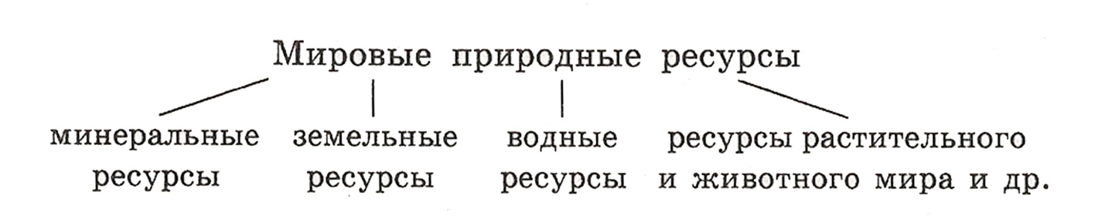
Задание 1. Пользуясь текстом учебника и картами, составьте структурно-логическую схему «Мировые природные ресурсы», где будут показаны группы ресурсов и основные регионы их добычи.

Формирование общеучебных умений курса требует постоянной работы учащихся с различными источниками географических знаний. На их основе ученики обучаются сравнению, выявлению связей, определению характерных черт объекта и явления и т. д. Однако целый ряд умений, формируемых в курсе, требует специального внимания педагога, разъяснения учащимся соответствующих приемов.
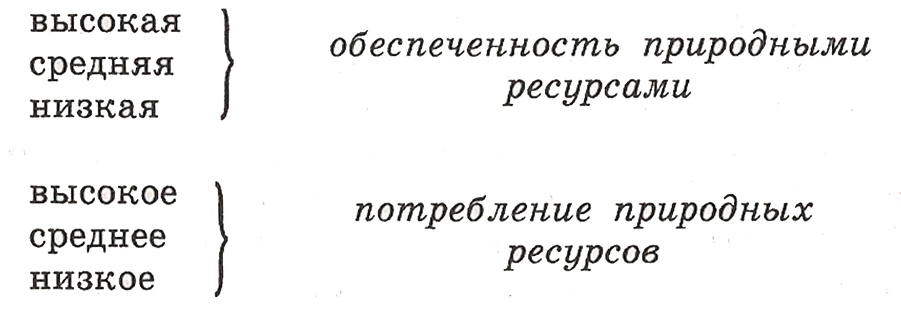
Задание 2. Разработать шкалу обеспеченности природными ресурсами и их потребления методом

Задание 3. Заполнить тематическую таблицу с использованием разработанных шкал. Определить ресурсообеспеченность отношением обеспеченности природными ресурсами к их потреблению, например, как 3 : 5 и т. д.

Страны | Обеспеченность природными ресурсами |  |  |  | Потребление природных ресурсов |  |  |  | Ресурсо-  обеспе-  ченность
 | минер. | водн. | земел. | лесн. | минер. | водн. | земел. | лесн.

Формирование общеучебных умений курса требует постоянной работы учащихся с различными источниками географических знаний. На их основе ученики обучаются сравнению, выявлению связей, определению характерных черт объекта и явления и т. д. Однако целый ряд умений, формируемых в курсе, требует специального внимания педагога, разъяснения учащимся соответствующих приемов.
Обосновать. Доказать — это общеучебное умение. Оно широко используется в математике, истории, физике. В истории, например, учащиеся овладевают приемом доказательства от противного. В курсе математики формируются умения выделять условия и значения (...если... то...), определять необходимые условия для аргументированного заключения, подбирать систему посылок (теоретических или экспериментальных) для доказательства теоремы, строить выводы.
Учителю географии при этом целесообразно обратить внимание учащихся на то, что во всяком доказательстве имеются: положение, которое нужно либо доказать, либо опровергнуть (тезис), система достоверных фактов, ранее доказанных положений (аргументы) и способ доказательства. Для проведения доказательства учащиеся должны овладеть такими методами и приемами, как сравнение, анализ, синтез, обобщение, аналогия, моделирование, формализация [9].
Формализация — метод, который приобрел общеметодологическое значение в разных науках.
Этот метод дает не меньший педагогический эффект, как дидактическое средство организации учебного материала. В курсе географии учащимся встречается множество формул, единиц измерения и т. д. Они зачастую изучаются вне связи друг с другом, а потому их обилие подавляет учащихся, создавая психологический эффект слишком большой трудности, а иногда и непознаваемости учебного материала.
Но процесс изучения предмета можно значительно упростить, если провести структурное исследование учебного материала и выделить его элементы.
Например, большинство географических закономерностей, величин и т. д. имеет одинаковую математическую форму выражения.
Это дает возможность систематизировать элементы учебного материала, расположенных в различных разделах и имеющих сходное функциональное назначение.
Большинство формул, определяющих географические величины, во всех разделах курса географии (например, грузонапряженность, транспортные расходы, обеспеченность природными и трудовыми ресурсами и т. д.) имеют одинаковую форму математического выражения (С = A/В).
Их системное рассмотрение и последующее формальное выражение позволяют резко сократить объем информации для механического запоминания. Использование абстрактного выражения изучаемых объектов, математических моделей, дает возможность познать многообразие конкретных явлений [9].
По глубине обобщение может быть представлено в двух формах: выявление общих черт в группе объектов (эмпирическое обобщение); выявление общей генетической основы объектов (теоретическое обобщение). Теоретическое обобщение выражается в укрупнении смысловых единиц материала и выделении общих существенных признаков понятий. Так, например, в курсе географии для того, чтобы выделить одну из форм обобщения, ввели понятие «удельная величина».
Это понятие не имеет конкретного специфического содержания и обладает признаками, которые присущи многим конкретным величинам во многих науках. К удельным величинам в географии относятся удельные географические константы, значение которых помещают в таблице, коэффициенты прямо пропорциональной зависимости между величинами. Это темпы роста, себестоимость продукции, производительность труда и др. Таким образом, образуется целая система производных величин, имеющих общий способ образования.
Схема получения любой удельной величины С такова: С = А/В — для однородных А и В; и С. = А./В. — Для малых изменений неоднородно распределенных величин. Таким же методологическим приемом является «метод приведения к единице». Эти методы вырабатывают у обучаемых умение самостоятельно ориентироваться в количественных характеристиках географических явлений и процессов, а также вводить новые понятия для их идентификации.
Например, показатель специализации района, страны, региона на производстве определенной продукции исчисляется соотношением доли продукции страны, региона в общем производстве продукции данной отрасли в мировом хозяйстве (П) и доли населения страны, региона в общей численности населения Земли (Н). Отраслями специализации будут считаться те, у которых показатель К = — выше 1, причем, чем выше К, тем больше роль страны, региона в производстве продукции соответствующей отрасли.
Моделирование. Проектирование. Модель — это искусственно или мысленно построенная конструкция, отображающая объективную реальность так, что изучение этой модели дает нам новую дополнительную информацию об объекте. Самым распространенным видом моделирования в географии является картографирование. Моделирование в школьном курсе географии применяется при решении следующих вопросов содержания:
— закономерностей размещения географических явлений и процессов;
— территориальных связей и взаимодействий;
— оптимального развития геосистем разного ранга.

2.4 Проектный подход при изучении страноведения.

Особое место доказательство, моделирование, проектирование занимают в географии России 8—9 классов при изучении современных геополитических, социальных, экологических и экономических проблем нашей страны. Предлагаем несколько таких проектов (приложение №2).
Географическое мышление учащихся на старшей ступени обучения характеризуется:
а) пространственностью, то есть стремлением «положить» каждое явление на карту, выявить и объяснить их различие от места к месту;
б) комплексностью, то есть желанием определить в географических явлениях и процессах взаимодействие однородных или разнородных элементов;
в) целесообразностью, то есть потребностью оценить, определить эффективность, социальную рациональность, оптимальность географических процессов и явлений на определенной территории [10].
Психологические особенности подростков 15—17 лет отличаются значительным ростом интеллектуальных сил, более высоким уровнем обобщения и абстракции мыслительной деятельности, стремлением к причинному объяснению явлений, умением аргументировать и доказывать, делать обоснованные выводы, осуществлять глубокий анализ материала, связывать изучаемые факты и явления в систему, оценивать реальные жизненные ситуации.
Формы организации учебных занятий по географии в старших классах разнообразны. Наряду с традиционными уроками наибольший педагогический эффект дает применение элементов лекционносеминарской системы обучения.
Основное методическое значение комплексного географического страноведения для школьной географии можно изложить в нескольких позициях:
— изучение и объяснение различий между отдельными территориями;
— сочетание разнообразия и целостности объекта географии — территории;
— особая географичность материала, яркость, образность описаний;
— сочетание интеграции и дифференциации географического содержания, анализа и синтеза;
— обладание большой интегрирующей силой;
— воспитание чувства территории;
— раскрытие территориальных сочетаний геосистем;
— проявление основных закономерностей на территориях разного ранга от планетарных до локальных.

Заключение.

Для разработки программ по географии (их содержание, структура) на основе нового базисного учебного плана общеобразовательной школы сформулирована главная цель изучения этого предмета: подготовить выпускника школы к самостоятельному применению знаний и умений, необходимых для ориентировки в природной и социально-экономической окружающей среде (в геокомплексе), а также в продолжении образования, самообразования, в житейских ситуациях.
В педагогике, психологии общепризнанно, что главным показателем научного уровня подготовки учащихся к этому является усвоение ими обобщенных (теоретических) знаний и приемов (способов) их применения. В школьной географии к ним относятся: общие понятия и представления, знания о пространственных, временных, причинно-следственных связях, закономерностях, классификациях объектов и явлений а также обобщенные специфические приемы самостоятельной работы как составная (операционная) часть каждой группы знаний, которые служат основой для умения самостоятельно выполнять конкретные задачи. С их помощью знания приобретают деятельностный характер и это очень важно для проверки знаний и умений учащихся соответственно требованиям к содержанию государственного стандарта.
Вместе с тем, в материалах проверки знаний и умений учащихся во всех классах массовой школы, в выступлениях географов, методистов, в частных высказываниях учителей постоянно отмечается низкий уровень подготовки учащихся именно по этой части географического образования.
Каковы причины столь устойчивого, в течение десятилетий, однообразия в негативной оценке результатов обучения географии в школе? Исследования по проблемам педагогического обоснования содержания и структуры программ, а также организации учебно-познавательной деятельности учащихся, методов и форм процесса обучения географии показали, что от учащихся требуют усвоения знаний по всем курсам современной науки, предъявляемой к профессионалам-географам. В школах не проводятся практические работы, не учитывается необходимость преемственности между курсами в развитии учащихся по знаниям и умениям, географическому мышлению, фактически игнорируется личностно-ориентированное обучение.
В настоящее время, в связи с перестройкой всей системы народного образования, появились альтернативные концепции географического образования. Некоторые из них реализованы в программах. Чаще же всего публикуются лишь авторские программы без их научно-методического обоснования. Некоторые авторы предлагают программы, содержащие теоретические знания.
Но, во-первых, преобладают предложения по созданию курсов раздельно по физической географии (общее землеведение) и экономической (общая экономическая география). Во-вторых, в них нет достаточного обоснования места этих курсов в целостной системе школьной географии, и фактически не предусматривается их преемственность с другими курсами.
В условиях поиска места и времени для изучения основных теоретических вопросов школьной географии представляет интерес высказывание ученых РАН: “Уже не раз ученый совет института критически анализировал традиционную концепцию географического образования в общем виде сложившуюся в результате дискуссий 1929 - 1934гг. и считал, что завершать образование должен обобщающий курс, подводящий итог знаниям, полученным в ходе изучения страноведческих по своей сути курсов”. Это предложение абсолютно правильное с точки зрения важности отражения в школьной географии интегральной сущности науки, а также значимости и необходимости среднее географическое образование учащихся завершать интегрированным курсом геоэкологической направленности.
Логическим содержанием географического образования учащихся в средней школе является курс “Общая география”. В его содержание входит преимущественно теоретический материал. Он создает научное представление о лике Земли, соответствующей действительности в его пространственной неоднородности, в комплексе основных компонентов: природно-территориальных и социально-экономических.
В основу этих теоретических знаний заложены конкретные знания о региональных географических комплексах (материках и океанах, регионах разных рангов, странах, включая Россию и др.), полученных при изучении в VI - IX классах предшествующих страноведческих курсов и существующих в сознании учащихся в форме представлений памяти, представлений воображения, предметно-общих понятий. Содержание и структура курса целиком подчинены идее взаимосвязи, взаимодействия человека, общества с окружающей средой в их историческом развитии, что усиливает его значение в геоэкологическом образовании и воспитании учащихся, в понимании сущности рационального природопользования, прогнозирования возможных изменений в окружающей среде при нарушении в ней природных связей.
Содержание курса требует интеллектуальной активности, разных форм самостоятельного действия учащихся, расширяет их кругозор. Свойственное им чувство взрослости вызывает потребность самоутвердиться, самостоятельно применять свои знания и умения для объяснения, оценки происходящего в окружающей среде. Реализации этих способностей способствует предшествующая подготовка учащихся по учебным предметам естественнонаучного и гуманитарного циклов, довольно высокая степень их обученности. Важнейшую роль играет самостоятельность учащихся, обусловленная развитием мышления, владением приемами самостоятельной работы, связанных с содержанием, и приемами выбора и использования источников географической информации для решения учебных задач.
Преимущества изучения географического материала фундаментального характера в старших классах не только в том, что выпускники школы выходят в жизнь с высоким уровнем знаний и умений интегрированных со знаниями и умениями по другим учебным предметам: физикой, химией, биологией, историей, но и в том, что обеспечивается рациональное использование учебного времени, выделенного на географию базисным учебным планом как в основной (VI - IX классы), так и в средней школе (X класс).
Список используемой литературы

1. Агапов С.В. Географический словарь М. Просвещение, 2000г. -133-135 с.
2. Баранский Н.Н. Научные принципы географии. — М. Мысль, 2000г. – 25 с.
3. Баранский Н.Н. Исторический обзор учебников географии (1876—1934). М. Географгиз, 1998г. – 132 с.
4. Баранский Н.Н. Методика преподавания экономической географии. М. Просвещение, 1990г. - 204 с.
5. Барышева Ю.Г. Использование средств обучения в преподавания географии. М,\. Просвещение, 1999 г. - 78-89 с.
6. Барышева Ю.Г. Кабинет географии. М. Просвещение, 2003 г. – 32 с.
7. Душина И.В., Понурова Г.А. Методика преподавания географии. М. Московский лицей, 2002г. – 42 с.
8. Максаковский В.П. Научные основы школьной географии. М. Просвещение, 2002 г. - 202-208 с.
9. Максаковский В.П. Методическое пособие по экономической и социальной географии мира. М. 2004 г. - 17-19 с.
10. Максаковский В.П. Страноведение и школьная география //Вопросы географии. Вып. 116. М. Мысль, 2001г. – 134 с.
11. Международная хартия географического образования//География в школе, 2003г, № 2.
12. Машбиц Я.Г. Основы страноведения. М. Просвещение, 2003г. – 322 с.
13. Мышинская Р.П. Практикум по методике преподавания географии, М. 2002 г. – 38 с.
14. Новые взгляды на географическое образование / Под ред. В.П. Максаковского, Л.М. Панчешниковой. М. Просвещение, 2003 г. – 33 с.
15. Понурова Г.А. Проблемный подход в обучении географии в средней школе. М. 2001 г. – 90 с.
16. Программы высших педагогических учебных заведений. Методика обучения географии (для специальности "География") М. 2004 г.

ПРИЛОЖЕНИЯ

Приложение №1
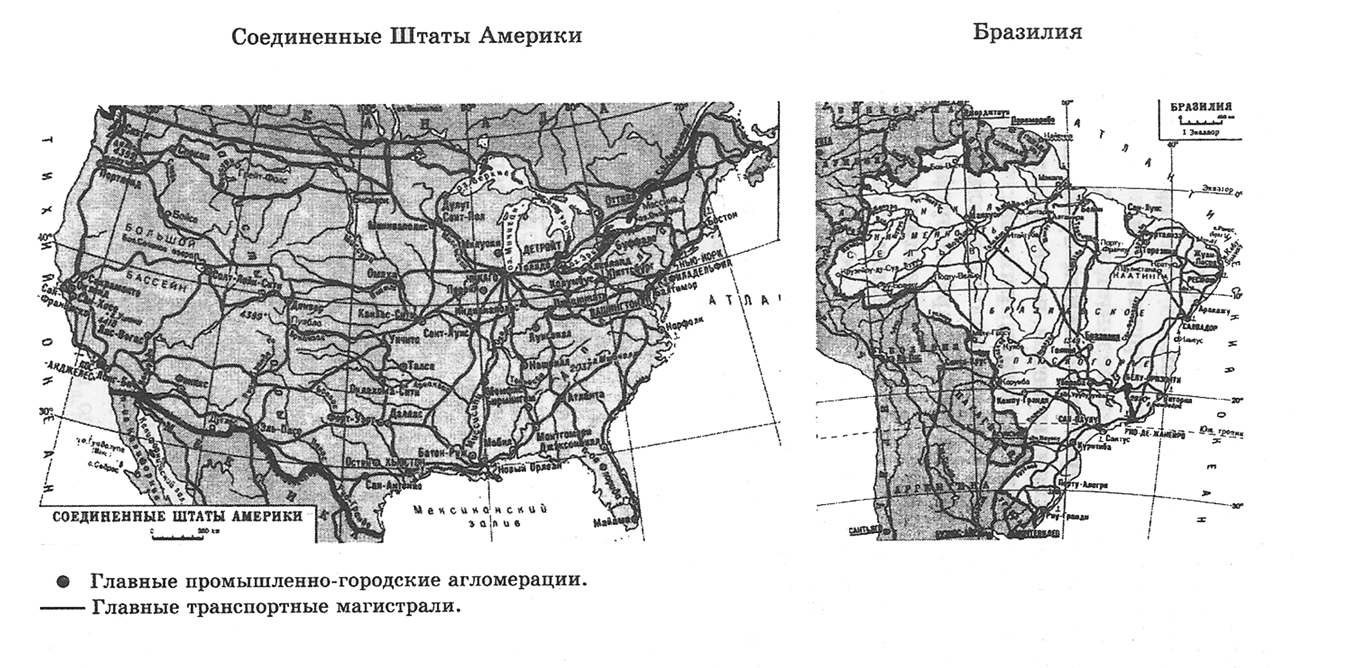
Рисунок 2(а,б)
Рисунок 3
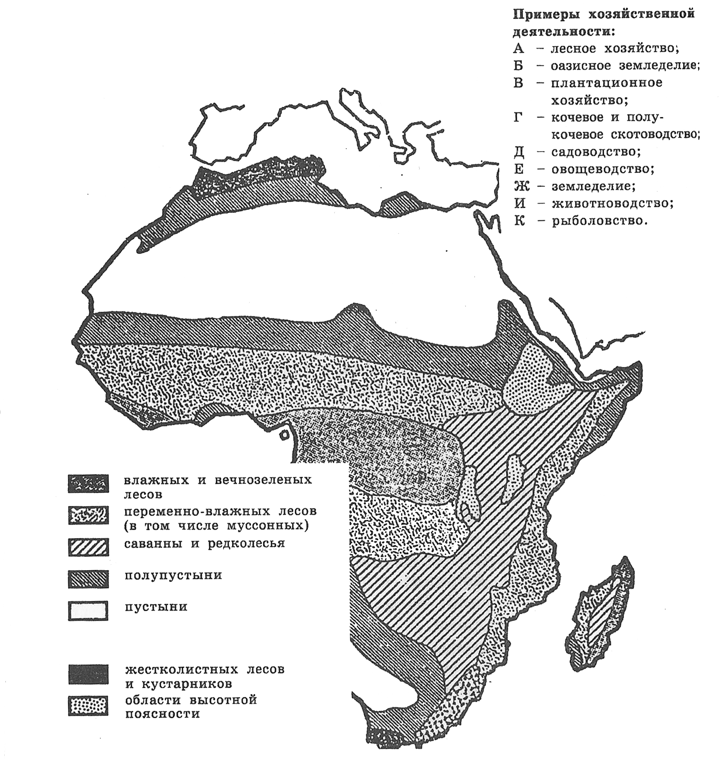

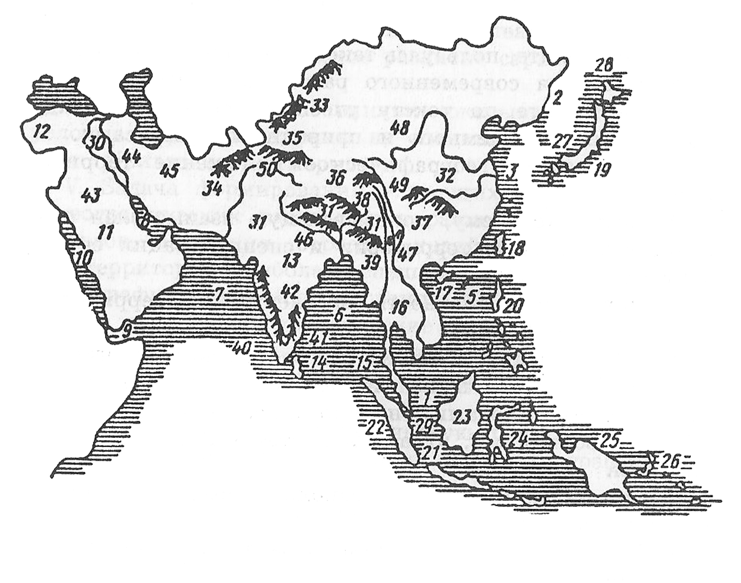
Рисунок 4
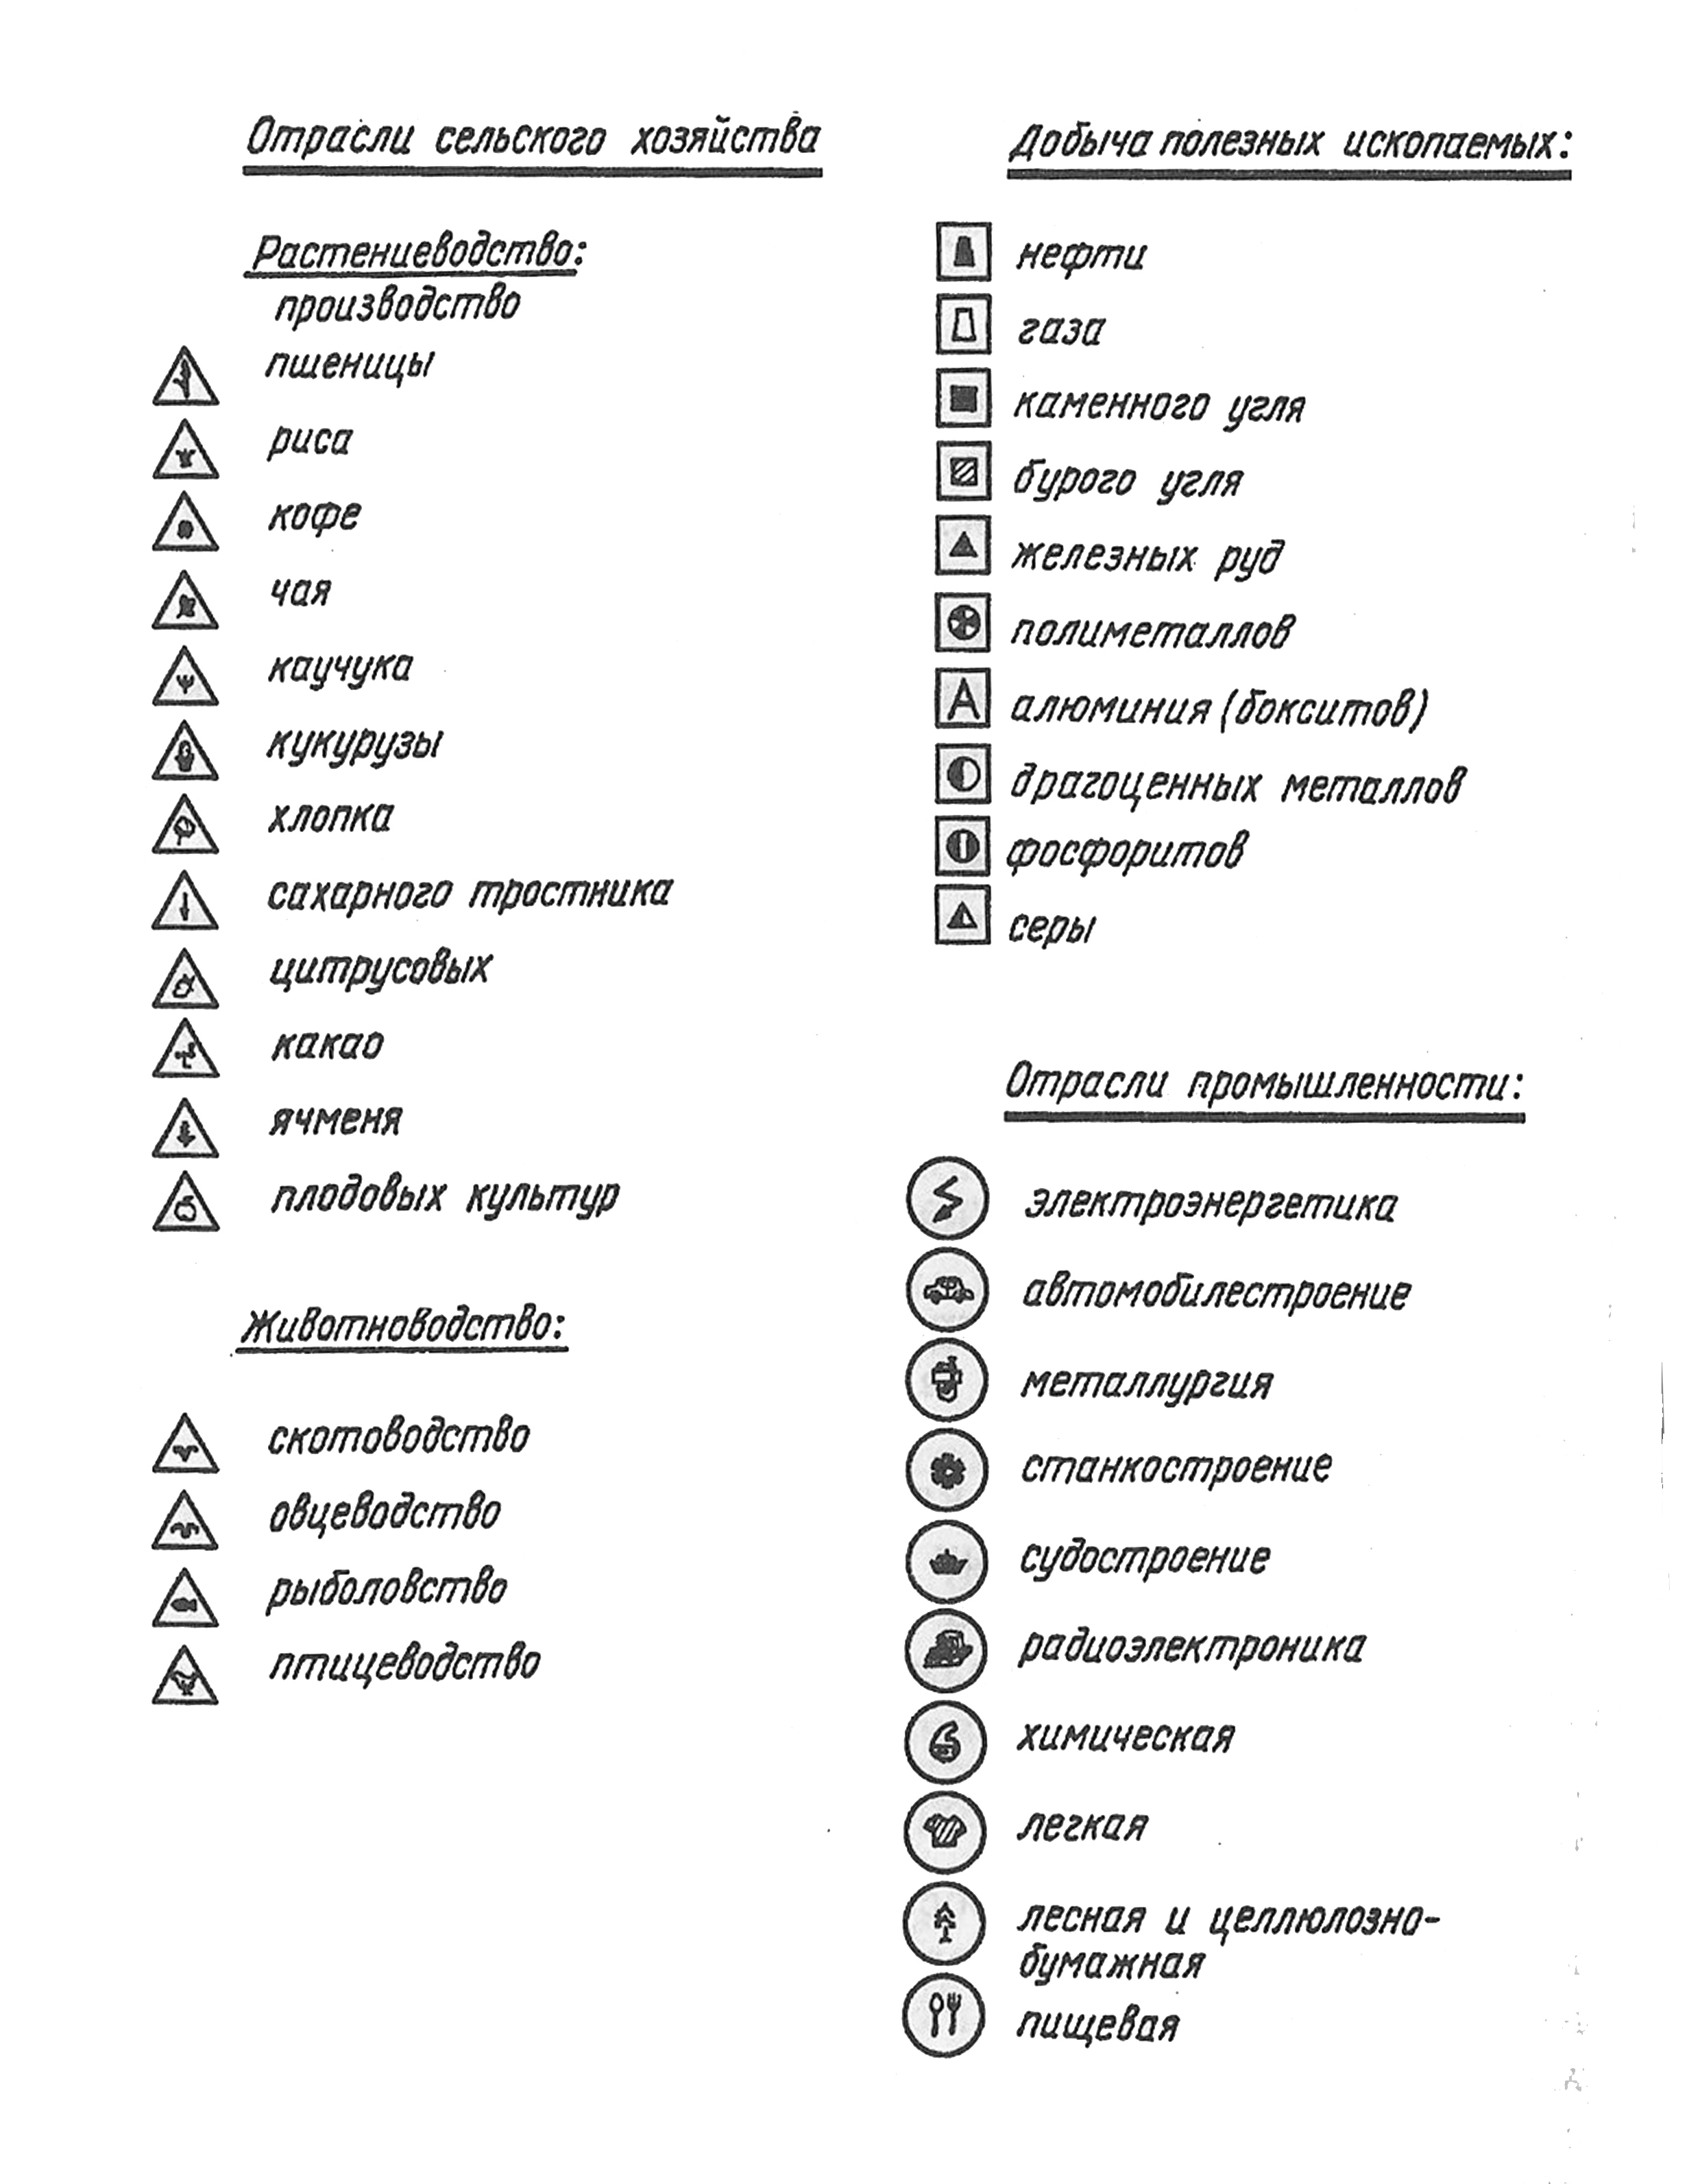

Рисунок 5
Приложение №2
- Проект №1.
Российские владения в Арктике: подумаем над решением проблемы.
Исходные данные.
Российский сектор Арктики. Шельфовая зона. Природные богатства арктической шельфовой зоны, нефть, газ. Конвенция ООН по морскому праву. 200мильная экономическая зона.
Проблема.
Каким образом можно доказать мировому сообществу право России на владение арктической шельфовой зоной.
В разделе «Население России».
- Проект №2.
Особенности формирования народов своей местности: что же главное?
Исходные данные.
История заселения данной территории. Природноисторические особенности жизни народов вашей местности (географическое положение, рельеф, климат, воды, почвы, растительный и животный мир). Культурноисторические особенности народов, населяющих местность (язык, религии, традиции, быт). Выдающиеся деятели науки и культуры вашей местности. Декоративноприкладное искусство.
Проблема.
Как доказать своим коллегам, что недооценка природноисторических факторов в формировании этносов так же опасна, как и их переоценка.
- Проект №3.
Государственная демографическая политика, какой ей быть?
Исходные данные.
Отрицательная динамика численности населения в России. Высокие показатели смертности среди мужчин. Самая высокая в Европе смертность от внешних причин (убийств, самоубийств, несчастных случаев, отравлений, наркотиков, в результате военных действий).
Проблема.
Если существующие в настоящее время рождаемость и смертность сохранятся надолго, то ежегодно население России будет сокращаться на 2%, т. е. за последующие 30 лет исходное население уменьшится в 2 раза. Какой должна быть государственная демографическая политика на ближайшие 10 лет?
- Проект №4.
Территориальная организация хозяйства села.
Исходные данные.
Село расположено в средней полосе России на правом, высоком берегу реки в 20 км от города. Население села около 2 тыс. жителей. Шоссе соединяет село с городом и другими населенными пунктами. Природные условия и ресурсы благоприятны для развития земледелия и животноводства.
Проблема.
Разместите на территории села и покажите на плане: жилые кварталы, гаражи и мастерские; фермы, хранилище горючесмазочных материалов; поля и огороды; предприятия сферы обслуживания; промышленные предприятия с учетом экологических и социальноэкономических перспектив развития территории села: водоснабжения, развития социальной сферы, газификации частных домов, реконструкции дорог, обеспечения работой жителей села в зимнее время.
- Проект №5.
Российские города науки вчера, сегодня, завтра.
Исходные данные.
Экополис в Московской области. Специализация на биотехнологии и генной инженерии. Проблема «утечки умов». Закон «О статусе Наукограда в РФ» Высокий научный потенциал трудовых ресурсов. Благоприятная экологическая обстановка.
Проблема.
Как привлечь в город государственные инвестиции и решить социальноэкономические проблемы?
В разделе «Природопользование».
- Проект №6.
Как сохранить природноантропогенное равновесие ландшафтов вашей местности?
Исходные данные.
Контроль за природноантропогенным равновесием осуществляется природоохранными службами городов» поселков, других населенных пунктов вашей местности. Документы, материалы наблюдений, карты, характеризующие воздействие хозяйственной деятельности человека на отдельные компоненты ландшафтов.
Проблема.
Какие предложения можно сделать природоохранной службе местной администрации по охране ландшафтов вашей местности. Составьте картосхему антропогенной нагрузки на ландшафты вашей местности.
В теме «Агропромышленный комплекс».
- Проект №7.
Определение оптимального места для размещения пищевого комбината.
Исходные данные.
Пищевая промышленность — одна из отраслей АПК. Предприятия по производству скоропортящихся продуктов тяготеют к потребителю. На картосхеме вашего города, района, местности нанесите наиболее крупные населенные пункты, дороги и покажите расстояния между ними.
Проблема.
Определение оптимального места для строительства молочного комбината при условии, что он должен быть максимально приближен к наибольшему числу потребителей, проживающих в населенных пунктах вашей местности.
В теме «Электроэнергетика».
- Проект №8.
Проектирование гидроэлектростанции.
Исходные данные.
Горные реки текут в узких ущельях, имеют значительный уклон и скорость течения. В воде они переносят большое количество взвешенных частиц и камней. После дождей водный поток превращается в грязекаменную смесь. Равнинные реки подразделяются на врезанные и широкопойменные.
Проблема.
Определение оптимального места для строительства ГЭС на реке, которая берет начало в горах, затем выходит на каменистую равнину, а при впадении в море имеет широкую пойму.
В теме «Химическая промышленность».
- Проект №9.
Динамика производства продукции химической промышленности в России.
Исходные данные.
Производство продукции химической промышленности в России.
Проблема.
В какой из отраслей химической промышленности производство осталось относительно стабильным. Чем это объяснить, если учесть, что потребление на внутреннем рынке страны падает.
В теме «Военнопромышленный комплекс».
- Проект №10.
Исходные данные.
Космодром Плисецк в Архангельской области по официальным данным использует 21 район падения отработавших ступеней космических ракет, из них — 16 на суше и остальные в акватории морей Северного Ледовитого океана. Металлический лом, который командование космодрома предлагает собирать с этой территории по договору с различными фирмами содержит свинец, медь, латунь алюминий.
Проблема.
Определите, пользуясь картами, наиболее выгодное использование этого металлического лома в современных условиях с учетом экологических, социальных, экономических аспектов географии района.
В теме «Россия в мировом хозяйстве».
- Проект №11.
Развитие экономики определяют кадры.
Исходные данные.
Иностранные инвестиции в развитие отдельных отраслей и производств России.
Проблема.
Доля иностранных инвестиций в органы управления России превышает капиталовложения во все другие отрасли хозяйства как производственной, так и непроизводственной сферы. Как распределить иностранные инвестиции по отраслям и производствам с учетом современного состояния экономики страны?
В теме «Северный район».
- Проект №12.
Экологические проблемы Северного района.
Исходные данные.
Север России на протяжении десятилетий рассматривался как источник сырья, что привело к кризисной экологической ситуации в районе. Основными «очагами» загрязнения здесь являются предприятия целлюлозно бумажной промышленности и теплоэнергетики Архангельской области; предприятия цветной металлургии Кольского полуострова; углеобогатительные фабрики Воркуты.

Проблема.
Каковы возможные пути решения кризисной экологической ситуации в районе на примере одного из таких «очагов» экологической напряженности.
В теме «СевероКавказский район».
- Проект №13.
Проблемы водных ресурсов Северного Кавказа.
Исходные данные.
Район обладает плодородными почвами — здесь сосредоточены крупные массивы пахотных земель. Распашка склонов способствует смыву почвы и заполнению ею русла реки Кубань местами до 20 метров.
Проблема.
Каким образом, используя гидротехнические и другие сооружения и учитывая экологическую ситуацию в районе, решить проблему реки Кубань, а вместе с ней — проблему водных ресурсов всего района.
В теме «Дальневосточный район».
- Проект №14.
Рыбное хозяйство Дальнего Востока под угрозой.
Исходные данные.
Дальний Восток занимает первое место среди районов России по производству продукции рыбной промышленности. Охотское море, например, богато минтаем. Однако его улов за последние годы сильно сократился. Дело в том, что промысловые районы в центре Охотского моря оказываются за пределами 200мильной экономической зоны России. Иностранные траулеры беспрепятственно вылавливают тысячи тонн рыбы.
Проблема.
Какое решение этой проблемы можно предложить для сохранения ресурсов Мирового океана и развития рыбной промышленности района.

Приложение №3
МИНИСТЕРСТВО ОБРАЗОВАНИЯ И НАУКИ РОССИЙСКОЙ ФЕДЕРАЦИИ
ФЕДЕРАЛЬНОЕ АГЕНТСТВО ПО ОБРАЗОВАНИЮ
ФГБОУ ВПО «Алтайская государственная академия образования
им. В.М. Шукшина»

Е.П. Алещенко

МОЙ РОДНОЙ КРАЙ

РАБОЧАЯ ТЕТРАДЬ ПО ГЕОГРАФИИ
Алтайского края

Бийск 2015

ТЕМА 1. ГЕОГРАФИЧЕСКОЕ ПОЛОЖЕНИЕ, ТЕРРИТОРИЯ И ГРАНИЦЫ АЛТАЙСКОГО КРАЯ.

- На политико–административной карте России найдите Алтайский край. Определите его географическое положение. Заполните таблицы.
А) Положение края по отношению ко всей стране
Б) Крайние точки Алтайского края

Крайние точки | Местоположение | Географические координаты
Северная
Южная
Западная
Восточная

В) Протяженность края

Направление измерения | Протяженность
Направление измерения | в градусах | в километрах
С
↓ по 82 в.д.
Ю
З→В
по 53 с.ш.

- На контурной карте обозначьте границы Алтайского края. Напишите названия соседних областей, республик, государств. Нанесите на контурную карту границы района, в котором вы живете.
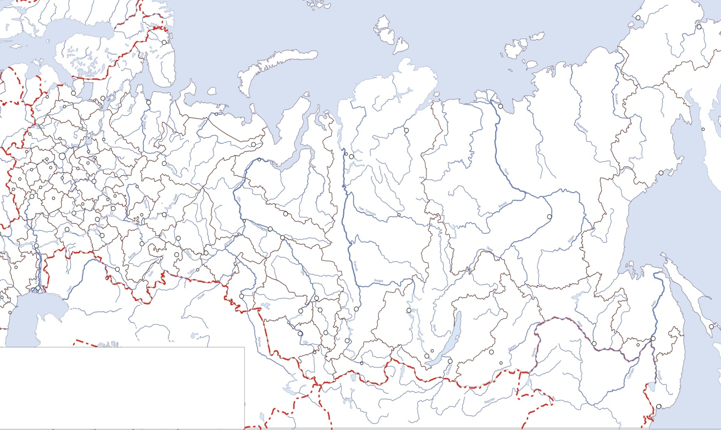
- Используя карту, определите расстояние от Барнаула до соседних городов – Бийска, Заринска, Змеиногорска; от Бийска до Барнаула и Москвы.

- Заполните пробелы в информационном рассказе:
Алтайский край расположен на … Западной Сибири, на стыке крупнейшей в мире … равнины и … гор. Северным соседом края является …, восточным - …. Юго-восточная граница проходит по горам с …, которая до 1991 года входила в состав Алтайского края как автономная область. Юго-западная и западная границы края являются государственными границами РФ с …. Протяженность государственной границы - … км. Территория края составляет … тыс. кв. км. Это … % территории России.
Алтайский край находится в … федеральном округе, … экономическом районе.
Алтайский край расположен в … часовом поясе. В этом же часовом поясе находятся такие государства как … . Разница во времени со столицей России, г. Москвой составляет … часов, с Екатеринбургом - … часов, с Петропавловским-Камчатским - … часов.

- По очертаниям определите административные единицы Алтайского края. Напишите названия районных центров.

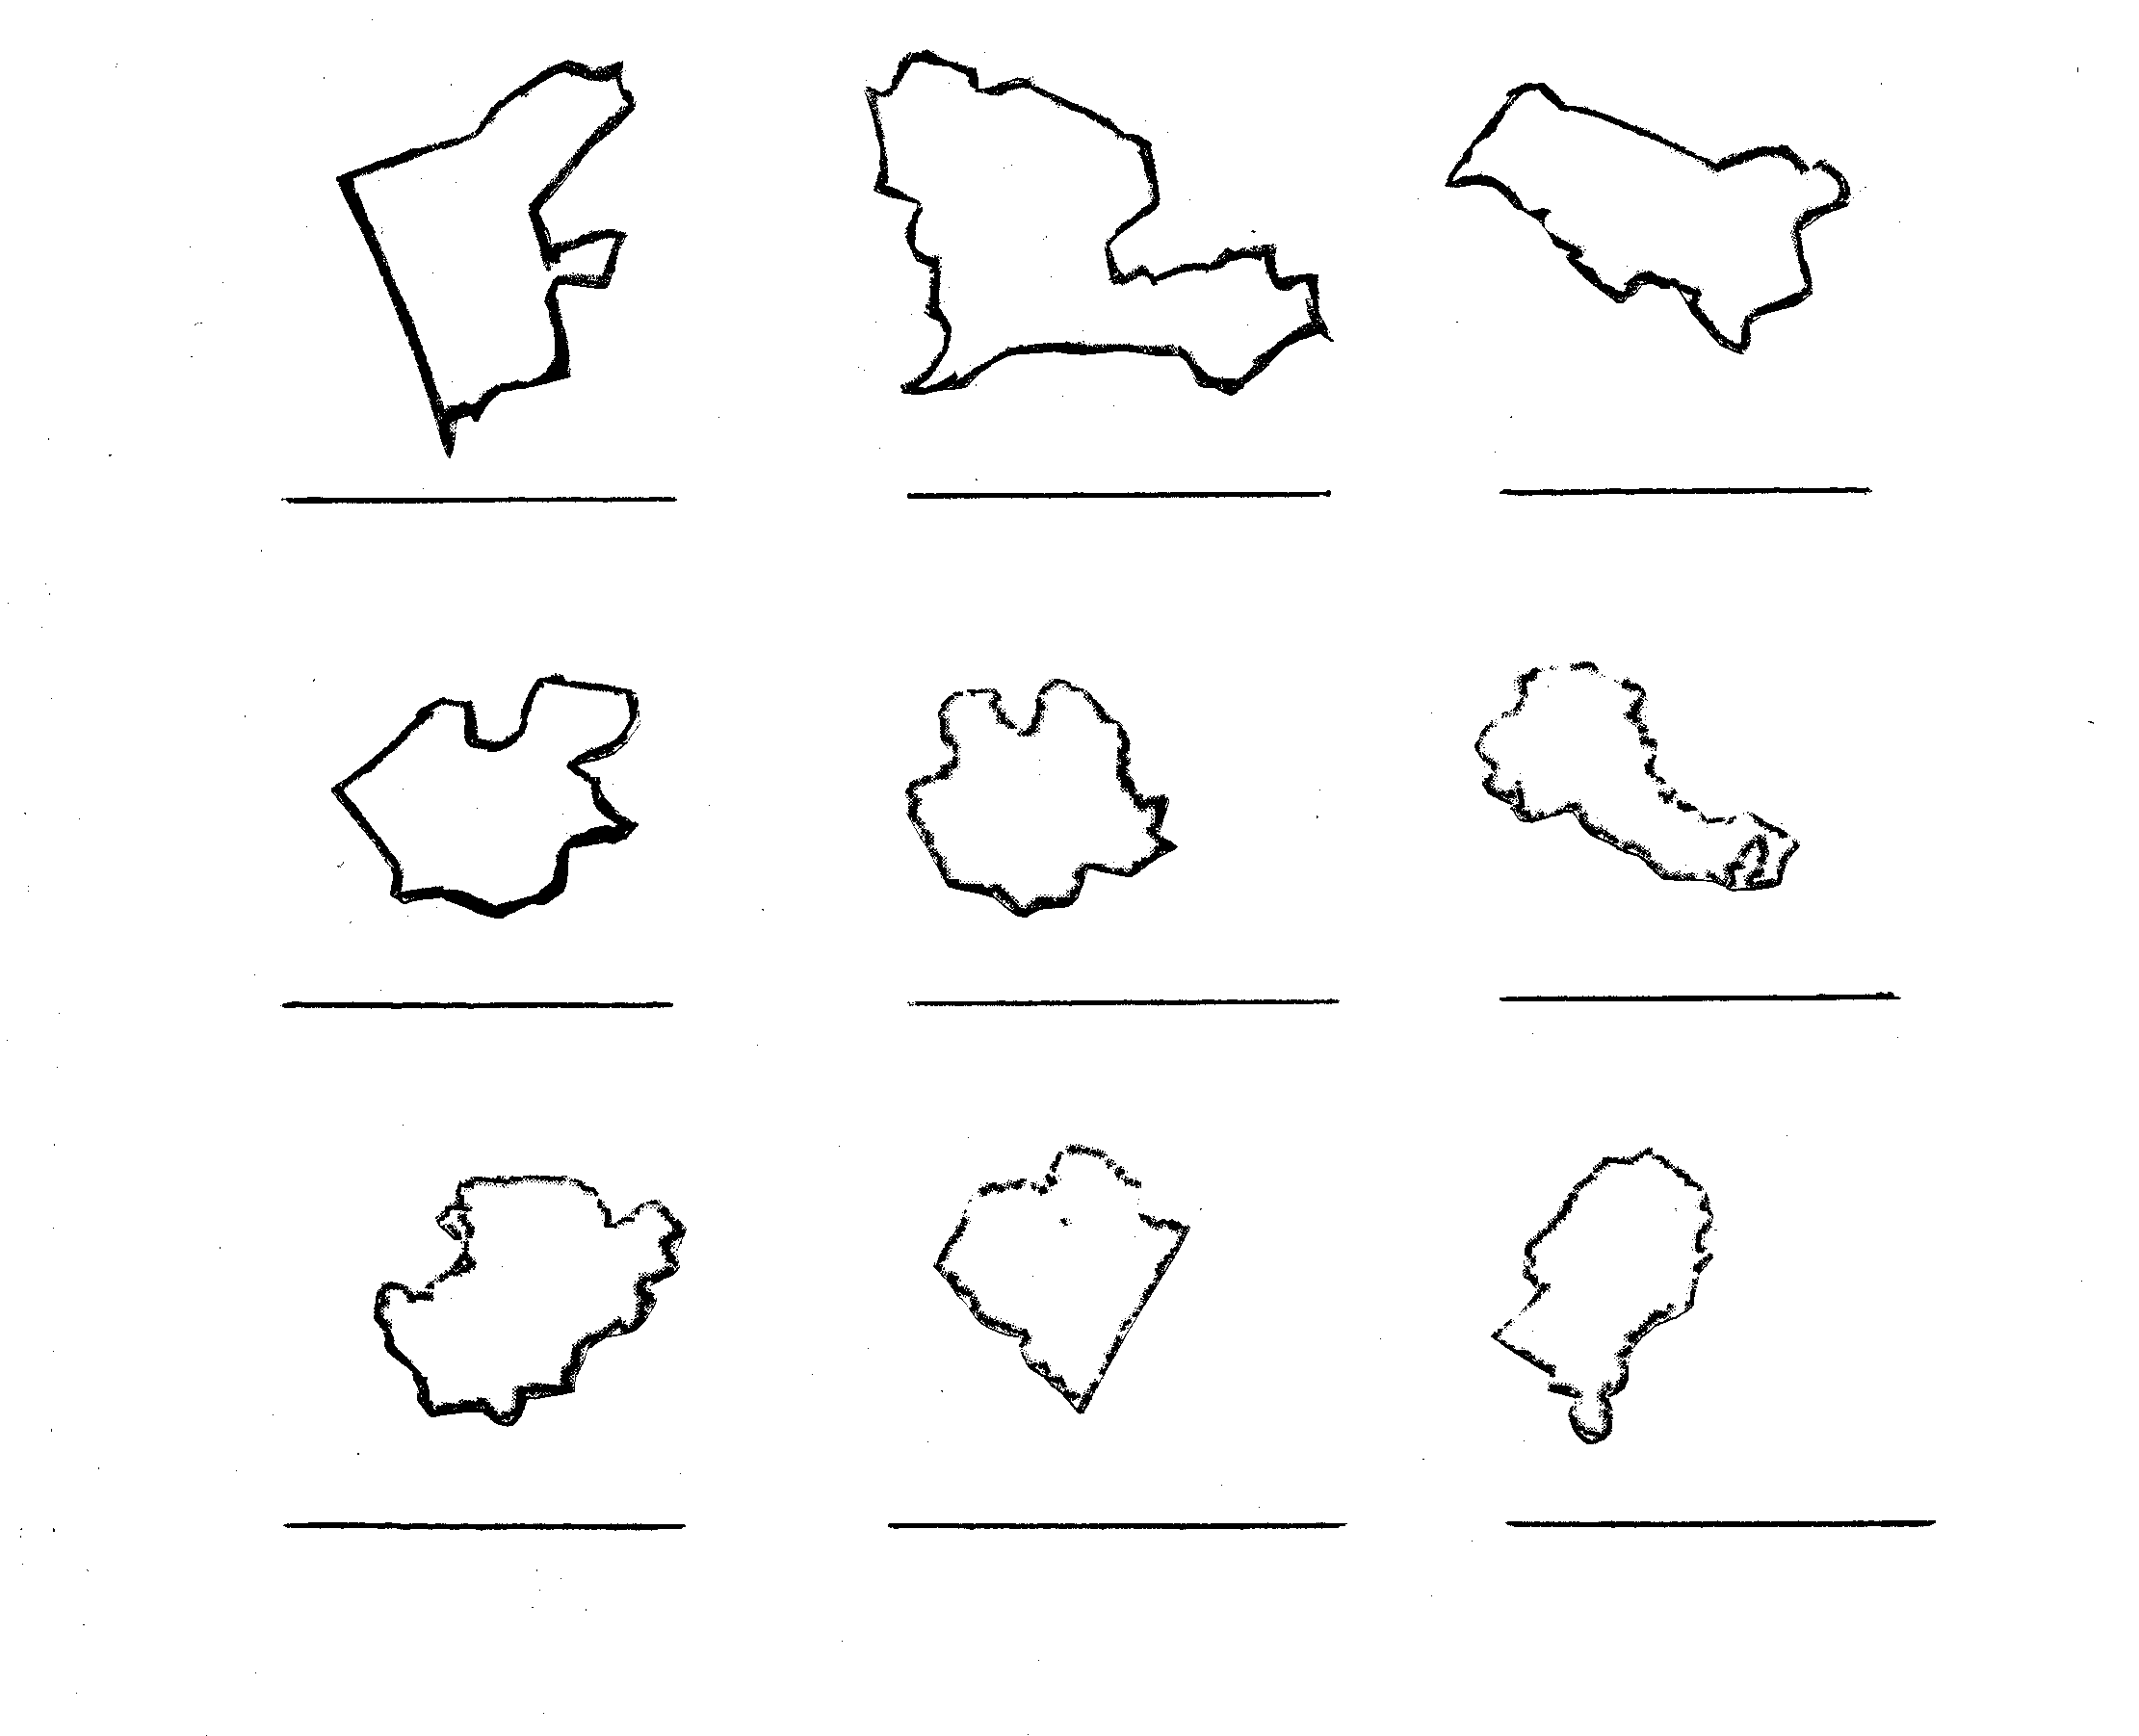

Т

ТЕМА 2. ИСТОРИЯ ИЗУЧЕНИЯ И ОСВОЕНИЯ КРАЯ

- Заполните пропуски в таблице

Даты | Исследователи | Их роль в изучении Алтайского края
1725-1726 | Акинфий Демидов
1698-1701 |  | Изобразил вершины Оби и верхнего течения Иртыша с притоками. Первый из исследователей дал описание алтайских гор
 | Фридрих Вельгельмович Геблер
1834 | Геогрий Петрович Гельмерсен
 |  | Изучал оледенение Русского и Монгольского Алтая, растительность. Большое внимание уделял вопросам организации туризма на Алтае
1829
1914 | Петр Петрович Саушкин

- Подпишите портреты
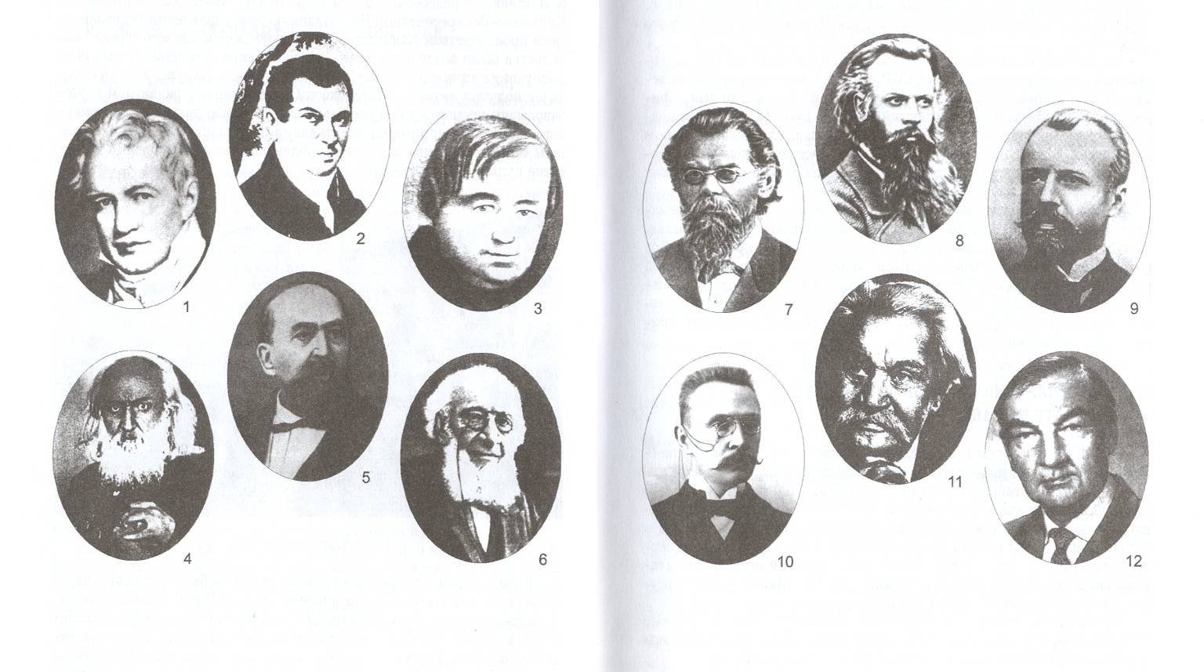

ТЕМА 3. РЕЛЬЕФ, ГЕОЛОГИЧЕСКОЕ СТРОЕНИЕ И ПОЛЕЗНЫЕ ИСКОПАЕМЫЕ АЛТАЙСКОГО КРАЯ

- На контурную карту Алтайского края нанесите основные формы рельефа края, максимальную и минимальную высоты.
Высочайшая точка Алтайского края ….
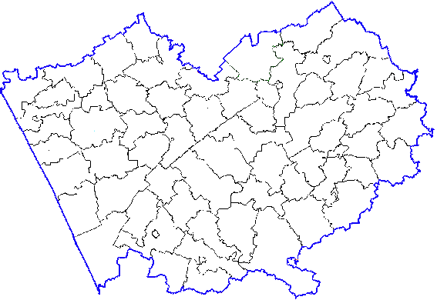

- Составьте по данной ниже форме геохронологическую таблицу развития земной коры на территории края.

Эра | Период | Основные природные процессы. Облик земной поверхности

- Используя карты атласа, оцените минеральные ресурсы, геологические и орографические условия для жизни и хозяйственной деятельности людей.

Виды ресурсов и условий | Их значение для хозяйственной деятельности людей
- Минеральные ресурсы

- Геологические условия
- Орографические условия

- Используя карту атласа, заполните пустые круги значками тех полезных ископаемых, месторождения которых названы после кругов. Нанесите эти месторождения на контурную карту.
- Кулундинское, Бурлинское, Кучукское

- Рубцовское, Степное, Золотушинское

- Березовское

- Пуштулимское

- Инское, Белорецкое

- Черемшанское, Сухонкое, Лагерное

- Белинское

- Установите соответствие:

Вид ресурса Месторождение

Полиметаллические руды а) Рубцовское
Кобальт-никеливые руды б) Белининское
Уголь в) оз. Бурлинское
Поваренная соль г) Михайловское
Природная сода д) Мунайское
Цементное сырье е) Врублево-Агафьевское

- Используя различные источники. Составьте комплексную характеристику одной из форм рельефа Алтайского края.

ТЕМА 4. КЛИМАТ АЛТАЙСКОГО КРАЯ

- По климатической карте атласа определите полюса тепла и холода в крае, путем анализа изотерм января и июля.

- Определите и запишите в колонки таблицы: суммарную радиацию, средние температуры июля и января, среднее годовое количество осадков, испаряемость, коэффициент увлажнения.

Пункт | Суммарная радиация | Средняя температура |  | Среднее годовое количес-тво осадков | Испаряемость | Коэффициент увлажнения
Пункт | Суммарная радиация | июля | января | Среднее годовое количес-тво осадков | Испаряемость | Коэффициент увлажнения
Кулундинская равнина

Салаир
ский кряж

Русский Алтай

Назовите основные факторы, которые определяют климат Алтайского края.

- Используя карту атласа, оцените климатические и агроклиматические условия, с точки зрения их значимости для хозяйственной деятельности людей.

Виды условий | Значение для хозяйственной деятельности людей
1. Климатические
1)
2)
3)
2.Агроклиматические

- С помощью карты атласа выберите наиболее благоприятные территории для выращивания культур. Заполните таблицу.

Культура | Территория
- Сахарная свекла
- Подсолнечник
- Яровая пшеница
- Озимая пшеница
- Озимая рожь
- Овощные культуры
- Овес
- Ячмень

- Какие неблагоприятные климатические условия могу нанести вред сельскому хозяйству края. Заполните таблицу.

Вид явления | Особенности проявления
Засуха

Пыльная буря

Заморозки

Укажите меры борьбы с неблагоприятными условиями.

ТЕМА 5. ВНУТРЕННИЕ ВОДЫ

- Заполните пропуски в схеме:

Внутренние воды Алтайского края

Реки
- Нанесите на контурную карту реки: Обь, Алей, Каменка, Бурла, Бия, Чумыш, Чемровка, Катунь, Ануй, Чарыш, Песчаная Касмала, Большая Речка, Барнаулка, Кулунда.
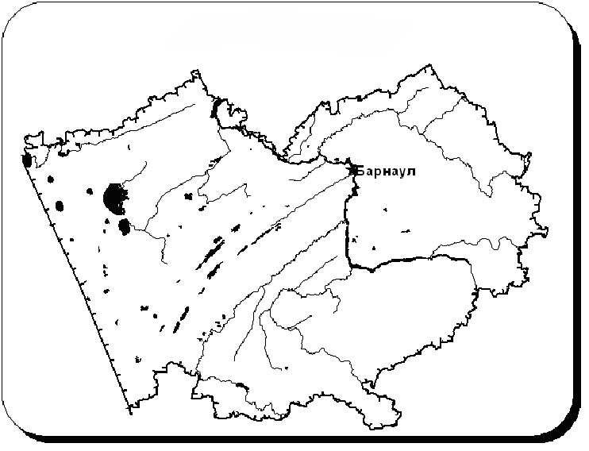

На контурной карте Алтайского края, с помощью различной штриховки. Выделите основные бассейны, к которым относятся воды края.

Какие реки не имеют стока в океан?

- Дайте характеристику бассейна реки Оби (в пределах края), заполнив таблицу. Используйте различные источники информации.

Названия левых притоков |  | Площадь в пределах края  (кв. км) | Длина реки | Название правых притоков |  | Площадь в пределах края  (кв. км) | Длина реки
1 порядка | 2 порядка | Площадь в пределах края  (кв. км) | Длина реки | 1 порядка | 2 порядка | Площадь в пределах края  (кв. км) | Длина реки

- Дайте характеристику любой реки края, вписав в текст необходимые сведения.

Река … берет свое начало … . От истока она течет в направлении … . Правый приток реки …, а левый - … . Река замерзает с … по …, вскрывается от … к … . По берегам реки расположены такие населенные пункты, как … . В хозяйственной деятельности река используется … . Для сохранения чистоты воды в реке … необходимо проводить следующие мероприятия … .

- Оцените водные ресурсы края для хозяйственной деятельности людей.

Водные ресурсы | Их значение
- Реки
- Озера
- Подземные воды
- Составьте номенклатуру озёр Алтайского края. Систематизируйте их по одному или нескольким признакам:

- алфавиту
- географическому положению
- происхождению
- величине
- солёности
Нанесите озера на контурную карту.

- Используя различные источники краеведческой тематики, словари, справочники, ресурсы сети Интернет, дайте краткую характеристику двум озерам Алтайского края, занеся результат в таблицу.

Название озера | ГП | Площадь озера | Глубина, м |  | Свойства воды | Особенности озера
Название озера | ГП | Площадь озера | средняя | максимальная | Свойства воды | Особенности озера

ТЕМА 6. ПОЧВЫ АЛТАЙСКОГО КРАЯ

- Используя текст учебника и карты атласа, определите, наиболее распространенные типы почв Алтайского края. Заполните таблицу «Типы и свойства почв»

Типы и свойства почв
Типы почв | Содержание гумуса | Свойства почвы | Условия почвообразования

- Запишите определения следующих терминов:

- Плодородие
- Мелиорация
- Эрозия почвы
- Рекультивация
- Почва

- Какие виды мелиорации проводятся в вашей местности?

ТЕМА 7. РАСТИТЕЛЬНЫЙ И ЖИВОТНЫЙ МИР

- Дайте характеристику растительным поясам Алтайского края.

Растительный пояс | Условия формирования | Общий вид | Типичные растения | Приспособленность к условиям среды

Чем можно объяснить разнообразие растительного мира края?

- Перечислите промысловые и охраняемые виды животных

Промысловые животные | Охраняемые животные

- Оцените биологические ресурсы с точки зрения их хозяйственного использования.

Биологические ресурсы | Значение ресурсов
Как человек воздействует на природные ресурсы и условия?

- Запишите определения следующих терминов:

- Национальный парк
- Заповедник
- Заказник
- Памятник природы
Какие памятники природы есть на территории вашего района?
Нанесите их на контурную карту.
- Используя статистические материалы, составьте сравнительную характеристику заказников края по следующей форме

Название | Географическое положение | Площадь | Природная зона | Охраняемые объекты

- Нанесите на контурную карту охраняемые природные объекты края (водопады, родники, озера, пещеры, рощи).

ТЕМА 8. НАСЕЛЕНИЕ И ТРУДОВЫЕ РЕСУРСЫ

- Заполните пропуски:

На начало 2008 года численность населения Алтайского края составила …. Население проживает в … городах, … поселках городского типа, … сельских населенных пунктах.
Национальный состав населения Алтайского края представлен … национальностями, наиболее многочисленными из них являются …, …, …, …, …, ….

К какой языковой семье принадлежат эти народы?

- Проанализируйте возрастную структуру населения Алтайского края

Возрастная структура населения

16%
20%

64%

Сделайте вывод о возрастном составе населения Алтайского края.
Обеспечен ли край трудовыми ресурсами?
- Проанализируйте структуру населения своего района. Сделайте вывод об обеспеченности района трудовыми ресурсами. Объясните причины.

Возрастная структура населения (Пример)

17%

22%
61%

- Используя карту атласа, проанализируйте плотность населения края. На контурной карте выделите районы с высокой (свыше 10 человек на 1 кв. км), средней (7-10), и низкой (менее 7) плотностью населения.

Сравните среднюю плотность России и Алтайского края. Сделайте вывод.

- На основании данной таблицы постройте столбиковые диаграмм «Структура населения» ( вертикальный масштаб 1мм – 1%)

Годы  Население | 1939 | 1959 | 1969 | 1979 | 1989 | 1993
Городское | 17.2 | 32.9 | 46.0 | 52.0 | 56.0 | 56.0
Сельское | 82.8 | 67.1 | 54.0 | 48.0 | 44.0 | 44.0

Укажите причину такого изменения.

- Города различают по функциям и численности населения. Какой населенный пункт считается городом? Нанесите города Алтайского края на контурную карту. Определите их координаты.

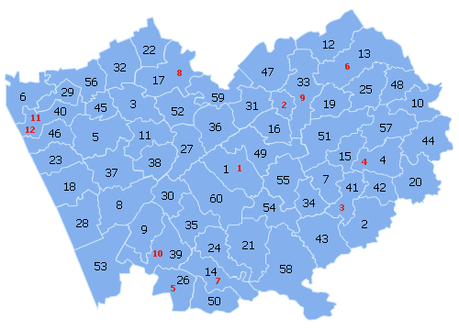
- Какие города Алтайского края по численности населения относят к малым, средним, большим крупным, крупнейшим, миллионерам?

- Заполните пропуски

Функции городов Алтайского края

Центральные места Отраслевые центры

……………………. ………………………
……………………. ………………………
………………………
- Узнайте по описанию

- Город, расположенный на севере-востоке Приобского плато, на левом берегу Оби. В состав города входит 5 административных центров.
- В настоящее время этот город Алтайского края является вторым по величине в промышленном отношении.
- В окрестностях этого города расположен коксохимический комбинат.
- Этот город основан в 1886 году близ сёл Оловянишниково и Половинкино. Основатель - переселенец из Самарской губернии.

- Запишите определения следующих терминов:

- Урбанизация____________________________________________________________
- Инфраструктура_________________________________________________________
- Миграция_______________________________________________________________
- Депопуляция____________________________________________________________
- Трудовое население______________________________________________________
- Рынок труда_____________________________________________________________

- Какие учебные заведения есть в вашем районе, крае?

- Какие профессии вы можете в них получить?

- Какие профессии вы считаете необходимыми в вашем районе? Почему?

ТЕМА 9. ПРОМЫШЛЕННОСТЬ КРАЯ

- Постройте картосхему «Промышленные центры Алтайского края». При помощи пунсонов различными цветами обозначьте отрасли промышленности.

- Заполните пропуски

Электроснабжение края осуществляется от трех электростанций:
- ………………………………………….
- ………………………………………….
- …………………………………………..

Дефицит электроэнергии (около 50 % от потребности) приобретается за счет …

Все электростанции края - …, производящие как …, так и … энергию. Основной вид топлива на электростанциях - … .

Энергосистема – это …

- Заполните пропуски

Машиностроительный комплекс – это ведущий комплекс, потому что:
- ………………………………………..
- ………………………………………..
- ………………………………………..

Состав комплекса сложен.

Машиностроение

- Заполните пропуски в схеме:

Химическая промышленность

- Туристический потенциал Алтайского края складывается из четырех основных факторов:
- …
- …
- …
- …

Географический диктант

- Что составляет основа индустриального потенциала края?
- Какие факторы являются основными в развитии машиностроения
- В каких центрах сосредоточено крупное машиностроение?
- Где выпускают сельскохозяйственную технику?
- Где находится мощный котельный завод?
- Сырье, используемое текстильными предприятиями.
- С разработкой, каких месторождений связано развитие химической промышленности?
- Какой завод является первенцем химии на Алтае?
- Где находится коксохимический завод.
- Название канала – основного поставщика воды в засушливые районы Алтайского края.

ТЕМА 10. АГРОПРОМЫШЛЕННЫЙ КОМПЛЕКС АЛТАЙСКОГО КРАЯ

- Заполните пропуски.

Задача АПК …

АПК состоит из трех звеньев:

задача первого звена …
задача второго звена …
задача третьего звена …

Основное звено АПК – сельское хозяйство, которое состоит из …, и … .

Особенности сельского хозяйства:
- …
- …
- …

Земли которые используются в сельском хозяйстве, называются … . Большую часть продукции дает …. Ведущие культуры - …: 50% сбора дает ….

К техническим культурам относятся …. Это …, ….

Животноводство

Скотоводство

Поголовье домашних животных (крупного рогатого скота, свиней, овец) ….

ТЕМА 11. ТРАНСПОРТНАЯ СИСТЕМА КРАЯ

- Заполните пропуски.

Транспортный комплекс входит в коммуникативную систему. Его задача – обеспечить ….

Транспортная система края представлена …, …, …, ….

Грузооборот – это ….
По грузообороту 1 место занимает …. Самый дешевый вид транспорта по грузообороту …, самый дорогой - ….
Автомобильный транспорт один из самых дорогих. Причины дороговизны в ….

Водные пути края представлены судоходными реками: …, …, …, …, …. За счет грузовых перевозок речным транспортом поддерживаются важные экономические связи края с …, … областями и северными районами Приобья - …, …, …, …,; обеспечивая выход на … морской путь.

Алтайский край выполняет важную геостратегическую функцию, являясь приграничной территорией и обеспечивая кратчайший выход крупных центров западной Сибири (…, …, …, …) в Казахстан и Центральную Азию, Монголию и Китай.

ТЕМА 12. ВНЕШНИЕ ЭКОНОМИЧЕСКИЕ СВЯЗИ КРАЯ

- Составьте картосхему внешних экономических связей края с другими районами и странами

- Проанализируйте дополнительные источники и выясните, что экспортирует и импортирует Алтайский край, связь с какими регионами России и государствами мира он осуществляет.

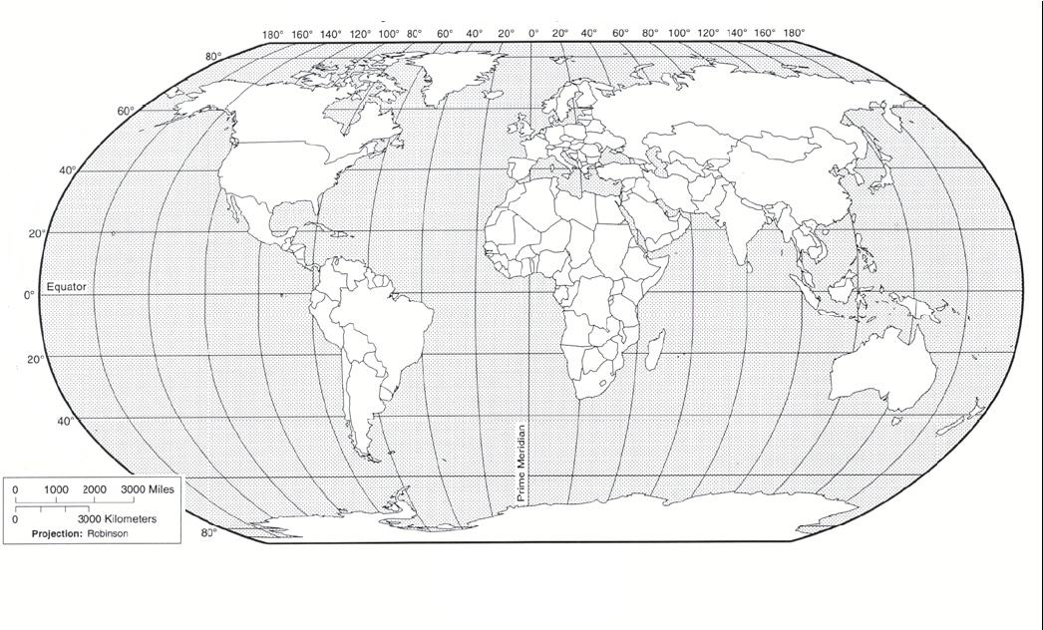
Стрелками обозначьте эти связи на картосхеме. Укажите экспортируемые и импортируемые товары.

- Проанализируйте таблицу «Внешняя торговля Алтайского края (млн. долл. США)».

Внешняя торговля Алтайского края (млн. долл. США)
 | 2005 | 2006 | 2007
Оборот | 940,9 | 898,8 | 1290,8
Экспорт | 741,7 | 595,5 | 949,1
Импорт | 199,1 | 303,3 | 341,7
Сальдо | 542,6 | 292,2 | 607,4

Сделайте вывод о внешнеэкономической деятельности Алтайского края.

ЗНАЕШЬ ЛИ ТЫ СВОЙ КРАЙ?

- Назовите дату образования Алтайского края.
- Сколько городов в Алтайском крае? Перечислите все города Алтайского края, показав их на карте.
- Назовите и покажите на карте границы края и пограничные области.
- Самое большое по площади озеро края.
- Какие реки Алтайского края не имеют стока в океан?
- Покажите на карте высочайшую точку алтайского края.
- Назовите административные единицы, из которых выделился Алтайский край.
- Где на территории края залегают известковые породы?
- Какие почвы преобладают на территории края?
- Назовите символику герба Алтайского края и объясните её.
- Какова численность Алтайского края на начало 2015 года?
- Какова средняя плотность населения Алтайского края?
- Какова доля сельского населения?
- Какой город является самым крупным транспортным узлом?
- Сколько выделено административно-территориальных районов на территории края?
- Назовите вид хозяйственной деятельности коренного населения края (в период заселения).
- Назовите исследователей природы Алтайского края.

ВЕРНЫ ЛИ ДАННЫЕ УТВЕРЖДЕНИЯ?

- Территорию Алтайского края населяют 15 национальностей.
- Русские составляют 88% численности населения Алтайского края.
- Первым, для укрепления границ, был построен Бикатунский острог.
- По численности населения Алтайский край в азиатской части России занимает 3-е место.
- Доля сельского населения является большей.
- Первой, с приходом русских, развивается горно-металлургическая промышленность.
- Сокращение численности населения Алтайского края в 30-е годы связано со строительством Кузнецкого комбината.
- Большим городом Алтайского края является Белокуриха.
- Плотность населения Алтайского края вдвое больше, чем по России.
- Внешнеторговые операции осуществляются с партнерами из 78 стран мира.

